МИНИСТЕРСТВО ОБРАЗОВАНИЯ РЕСПУБЛИКИ БЕЛАРУСЬ

Учреждение образования «БЕЛОРУССКИЙ ГОСУДАРСТВЕННЫЙ ТЕХНОЛОГИЧЕСКИЙ УНИВЕРСИТЕТ»

Факультет Информационных Технологий

Кафедра Информационных систем и технологий

Специальность 1-98 01 03 «Программное обеспечение информационной безопасности мобильных систем»

**ПОЯСНИТЕЛЬНАЯ ЗАПИСКА КУРСОВОГО ПРОЕКТА**

по дисциплине «Компьютерные языки разметки»

Тема «Магазин мебели»­­

**Исполнитель**

студент 1 курса 7 группы _____________ Д. П. Нечай-Ницевич

подпись, дата

**Руководитель**

ассистент В. С. Кантарович

должность, учен. степень, ученое звание подпись, дата

Допущен к защите __________________________________ _______________

__________________________________ _______________

__________________________________ _______________

дата, подпись

Курсовой проект защищен с оценкой ­

Руководитель В.С. Кантарович

(подпись)

МИНИСТЕРСТВО ОБРАЗОВАНИЯ РЕСПУБЛИКИ БЕЛАРУСЬ

Учреждение образования   
«БЕЛОРУССКИЙ ГОСУДАРСТВЕННЫЙ ТЕХНОЛОГИЧЕСКИЙ УНИВЕРСИТЕТ»

Факультет информационных технологий   
Кафедра информационных систем и технологий

Утверждаю

Заведующий кафедрой

___________ В.В. Смелов

подпись инициалы и фамилия

«___» _________________2022 г.

**ЗАДАНИЕ**

**на курсовое проектирование**

по дисциплине«Компьютерные языки разметки»

Курс 1 Группа: 7 Специальность: 1-98 01 03 «Программное обеспечение информационной безопасности мобильных систем»

Студент: Нечай-Ницевич Денис Павлович

**1. Тема:** «Магазин мебели»

**2. Срок выполнения курсового проекта** : с 14 февраля 2022 г. по 10 мая 2022 г.

**3. Технические требования :**

3.1 Прототип веб-сайта должен быть разработан с использованием графических редакторов Figma/Adobe XD/Sketch.

3.2 Для хранения данных должен быть использован XML-формат.

3.3 Разметка содержания сайта должна быть выполнена с применением HTML5 и XML.

3.4 Для описания внешнего вида веб-страниц использовать Sass/CSS3.

3.5 Веб-сайт должен содержать:

– семантические теги HTML5;

– графические элементы в форме SVG;

– несколько веб-страниц;

3.6 Верстка сайта должна быть адаптивной;

3.7 Для тестирования использовать Linter.

3.8 Проект и пояснения к проекту должны быть размещены на GitHub.

**4. Содержание пояснительной записки**

1. Титульный лист;

2. Задание на курсовое проектирование;

3. Введение;

4. Постановка задачи;

5. Проектирование веб-сайта

6. Реализация структуры веб-сайта

7. Тестирование веб-сайта

8. Заключение

9. Список использованных литературных источников

10. Приложения (полный исходный текст программы разработанного приложения с подробными комментариями)

**5. Форма представления на GitHub выполненного курсового проекта:**

– Теоретическая часть пояснительной записки курсового проекта должна быть представлена в формате MS Word.

– Оформление записки должно быть согласно правилам.

– Листинги представляются в приложении.

**Календарный план**

|  |  |  |
| --- | --- | --- |
| № п/п | Наименование этапов курсового проекта | Срок выполнения этапов проекта |
| 1 | Задание на курсовое проектирование. Титульный лист | 14.02.2022 |
| 2 | Введение. Постановка задачи | 22.02.2022 |
| 3 | Проектирование веб-сайта | 28.02.2022 |
| 4 | Реализация структуры веб-сайта на HTML5 и внешнего оформления на Sass/СSS3 | 09.03.2022 |
| 5 | Тестирование веб-сайта | 30.03.2022 |
| 6 | Заключение | 22.04.2022 |
| 7 | Список использованных литературных источников. Приложения | 29.04.2022 |
| 6 | Подготовка и оформление пояснительной записки курсового проекта | 3.05.2022 |
| 7 | Сдача и защита курсового проекта | 10.05.2022 |

**5. Дата выдачи задания** «14» февраля 2022 г.

Руководитель __________________ В.С. Кантарович

(подпись)

Задание принял к исполнению _______________________

(дата и подпись студента)

# Содержание

Введение 5

1 Постановка задачи 6

1.1 Обзор и анализ аналогичных решений 6

1.2 Техническое задание 12

1.3 Постановка задач программного продукта 13

1.4 Выбор средств реализации программного средства 14

1.5 Вывод 15

2 Проектирование страниц веб-сайта 16

2.1 Выбор способа верстки 16

2.2 Выбор стилевого оформления 16

2.3 Выбор шрифтового оформления 17

2.4 Разработка логотипа 17

2.5 Разработка пользовательских элементов 17

2.6 Разработка спецэффектов 22

2.7 Вывод 25

3. Реализация структуры веб-сайта 27

3.1 Структура HTML-документа 27

3.2 Добавление таблиц стилей Scss и CSS 28

3.3 Использование стандартов XML, JSON, SVG 29

3.4 Вывод 29

4. Тестирование веб-сайта 30

4.1 Адаптивный дизайн 30

4.2 Кроссбраузерность веб-сайта 31

4.3 Руководство пользователя 32

4.4 Выводы 35

Заключение 36

Список использованных литературных источников 37

ПРИЛОЖЕНИЕ А 38

ПРИЛОЖЕНИЕ Б 39

ПРИЛОЖЕНИЕ В 41

ПРИЛОЖЕНИЕ Г 44

# Введение

Сегодня любая компания нуждается в сайте, магазины мебели не являются исключением. Магазин мебели имеет большое количество фотоматериалов своих товаров, которые можно разместить в интернет ресурсах, привлекая клиентов и стараясь отразить в дизайне сайта стиль компании и ее продукции. Так же, знакомство с магазином и его продукцией онлайн — хорошая перспектива и возможность расширить географию продаж.

Для создания хорошего сайта магазина мебели, который будет отображать лицо компании и первым встречать новых клиентов, необходимо разработать дизайн, который отражает концепцию компании — надежно и роскошно, и продумать анимацию, которая оживит веб-страницу. Это может помочь поднять бренд, тем самым больше людей заинтересуются в покупке.

Задача данной курсовой работы состоит в создании веб-сайта, подходящего для магазина мебели. Контент сайта должен состоять из товаров и краткой информации о них, дающими представление о продукции и компании в целом.

Курсовой проект включает в себя 4 раздела: постановка задачи, проектирование страниц веб-сайта, реализация структуры веб-сайта, тестирование веб-сайта с копиями экрана пользовательского интерфейса.

В процессе работы над проектом были поставлены следующие задачи:

* разработка оптимизированной страницы сайта для любых устройств;
* создание уникального дизайна веб-сайта;
* разработка адаптивности для веб-страниц;
* добавление анимации;
* отражение уникальности компании.

Основная цель курсового проекта — улучшение навыков верстки и получение опыта разработки проектов, ознакомление с новыми технологиями для создания сайтов. Выполнение поставленных задач.

# 1 Постановка задачи

## 1.1 Обзор и анализ аналогичных решений

Сейчас у каждой компании есть свой сайт, который отражает то, чем она занимается, презентует ее достоинства и завлекает целевую аудиторию. В современном мире более половины, а именно 50.1%, интернет трафика потребляется с мобильных устройств, что делает удобство взаимодействия пользователей этих устройств важным критерием сайта. С каждым днем появляется все больше и больше сайтов, которые конструируются из готовых, однотипных шаблонов на таких сайтах как «Wix.com» [1], «Wordpress.com» [2], из-за этого большинство сайтов имеют похожий, скудный дизайн, который не отражает стиль и уникальность компании. В связи с этим основными критериями оценки аналогов были выбраны: дизайн сайта, адаптивность под мобильные устройства и удобство в использовании.

В пример можно привести сайт «divan.by» [3]. На рисунке 1.1 отображена широкоформатная версия веб-ресурса, стоит сразу же отметить нестандартное расположение каталога, в левой части страницы.  Также в центре расположен слайдер, показывающий акции и новинки.

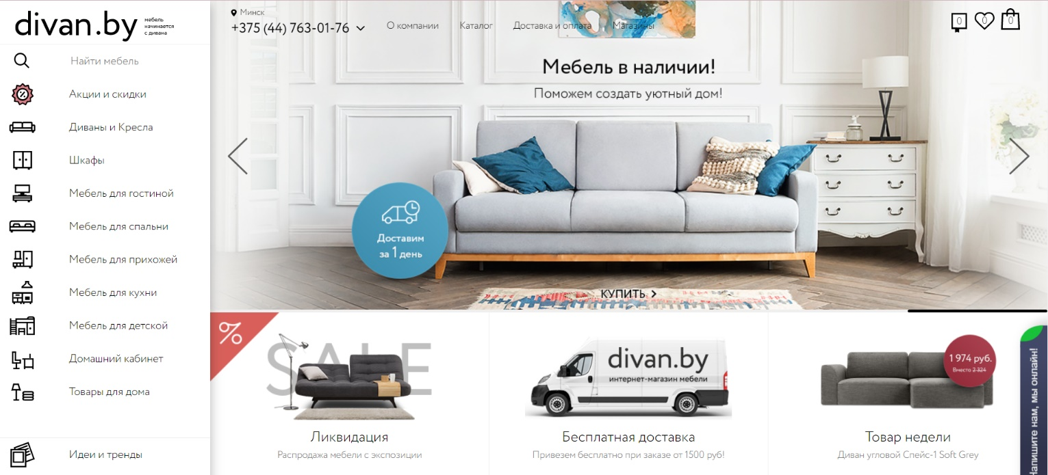

Рисунок 1.1 – divan.by

На рисунке 1.2 видно, что при дальнейшей прокрутке сайта, пользователь видит лучшие товары, а также получает информацию о новинках бренда. Уже на данном этапе потенциальный покупатель может взаимодействовать со страницей, добавляя в «Избранное», понравившееся продукты и переходя на индивидуальные страницы элементов мебели.

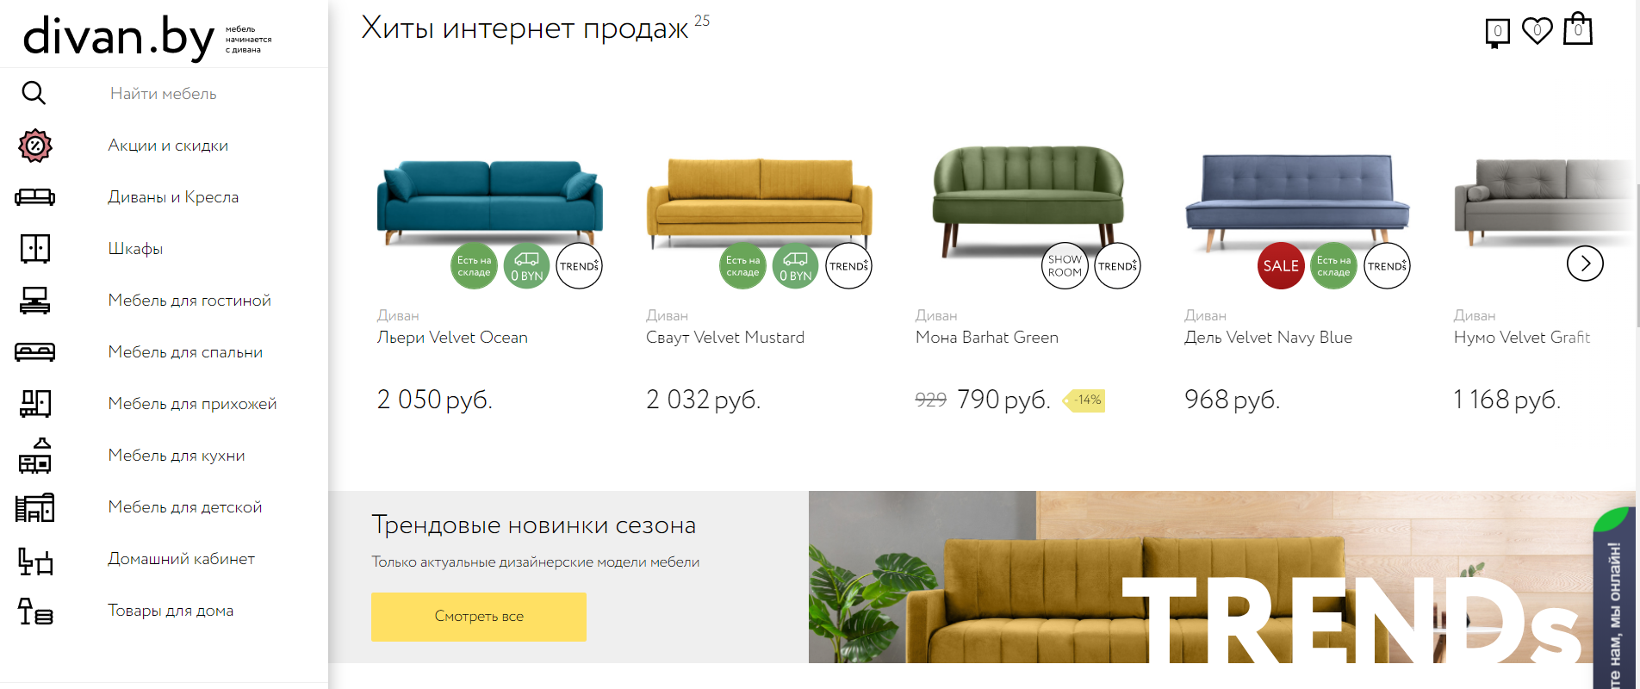

Рисунок 1.2 – divan.by

Сайт является адаптивным к экранам различной ширины, что не препятствует его использования на разных устройствах. Все блоки перестраиваются друг за другом и меняют свой масштаб, что позволяет пользователю удобно взаимодействовать даже с мобильного устройства. На рисунке 1.3 также видно, что адаптивны картинки.

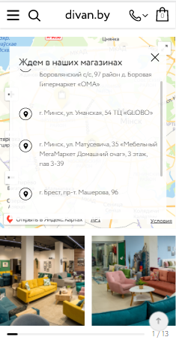

Рисунок 1.3 – divan.by на мобильных устройствах

В мобильной версии сайта каталог товаров скрыт для удобства, просмотреть его можно нажав на «кнопку-бургер» (рис. 1.4).

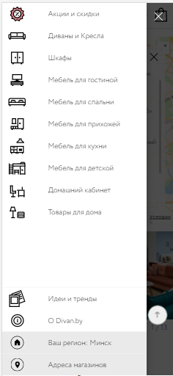

Рисунок 1.4 – Раскрытие каталога на мобильных устройствах

Далее на обзоре сайт мебельного гиганта – «Ikea.com» [4]. На рисунке 1.5 видно, что дизайн сайта минималистичен и элегантен, цвет сайта белый, но это не делает его каким-то скучным.

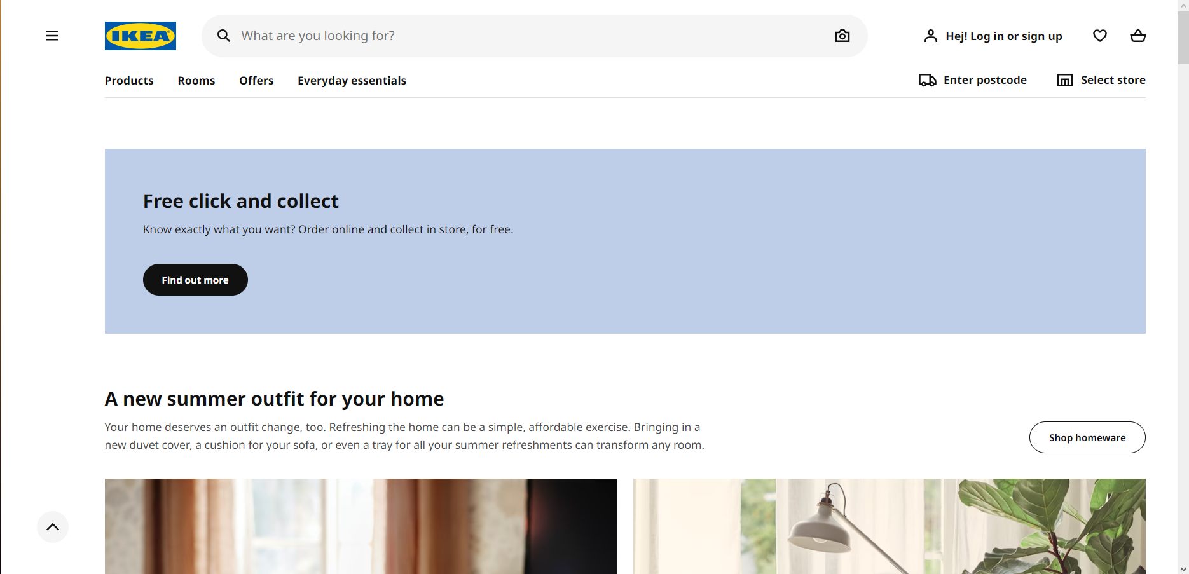

Рисунок 1.5 – Ikea.com

Боковое всплывающее-меню, как и в предыдущем примере, расположено слева, но на рисунке 1.6 видно, что оно довольно широкое для находящего в нем текста.

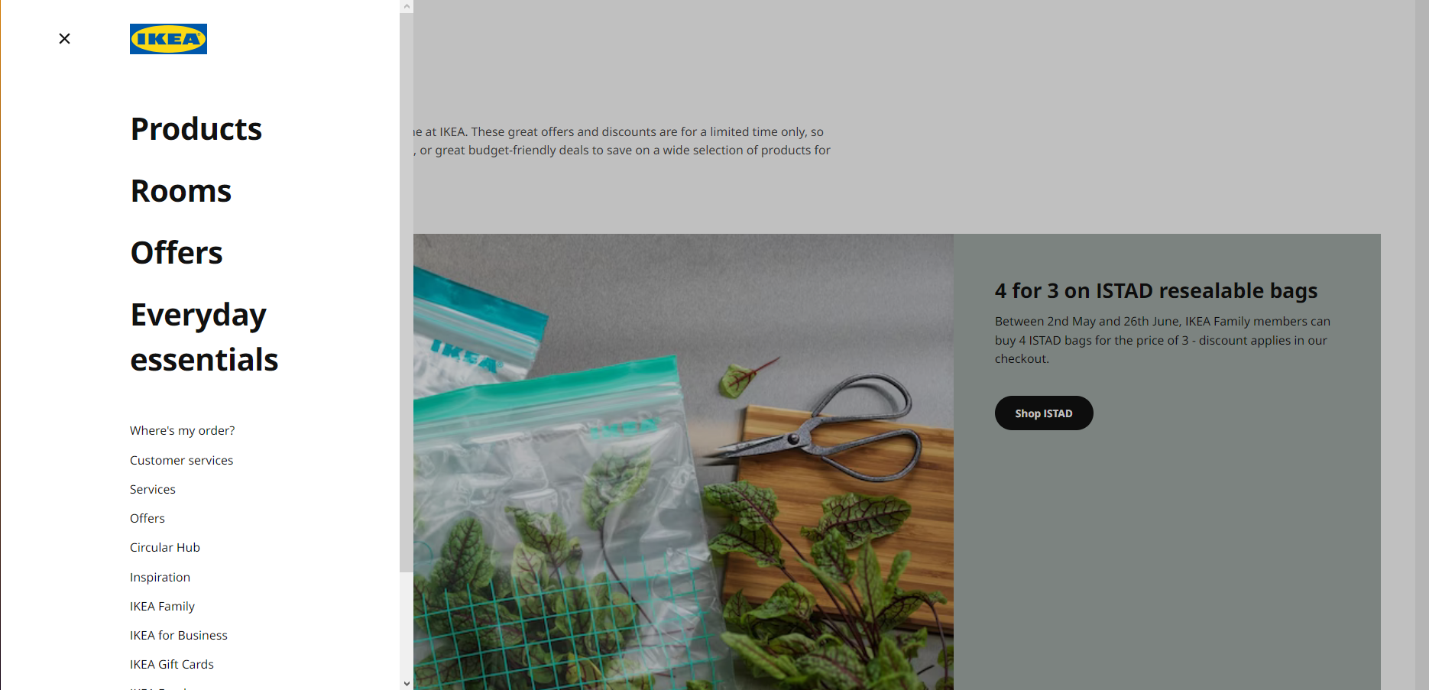

Рисунок 1.6 – Боковое меню сайта «Ikea.com»

Адаптивность сайта «Ikea.com» под планшет продемонстрирована на рисунке 1.7, а на рисунке 1.8 отображено интересное решение в виде всплывающего меню на весь экран мобильного устройства.

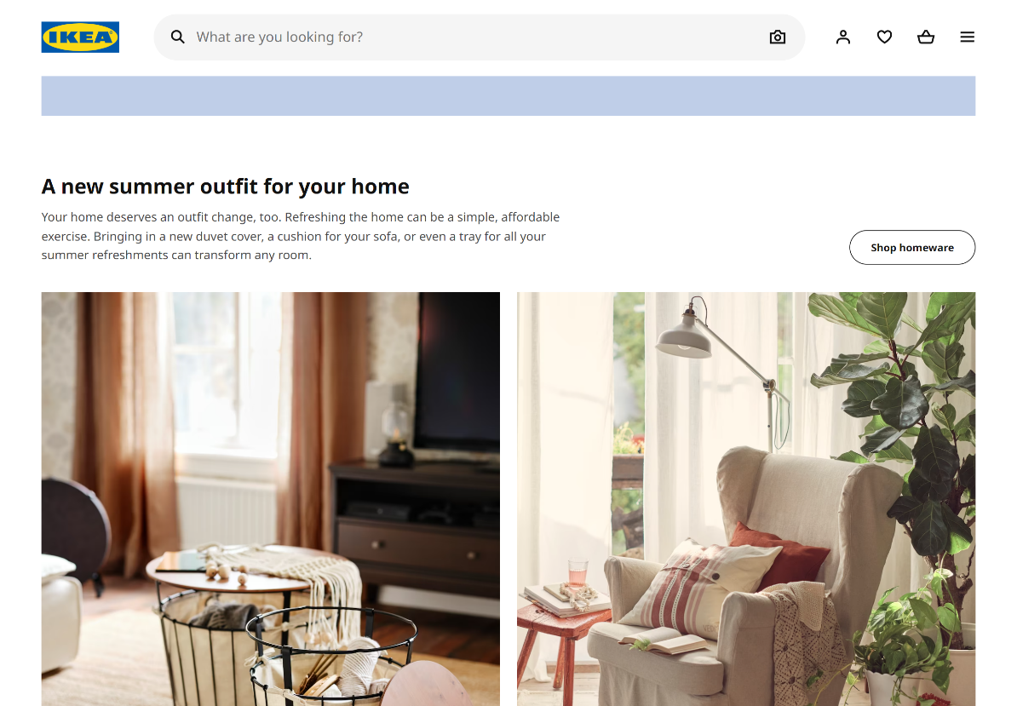

Рисунок 1.7 – Адаптивность сайта «Ikea.com» под планшеты

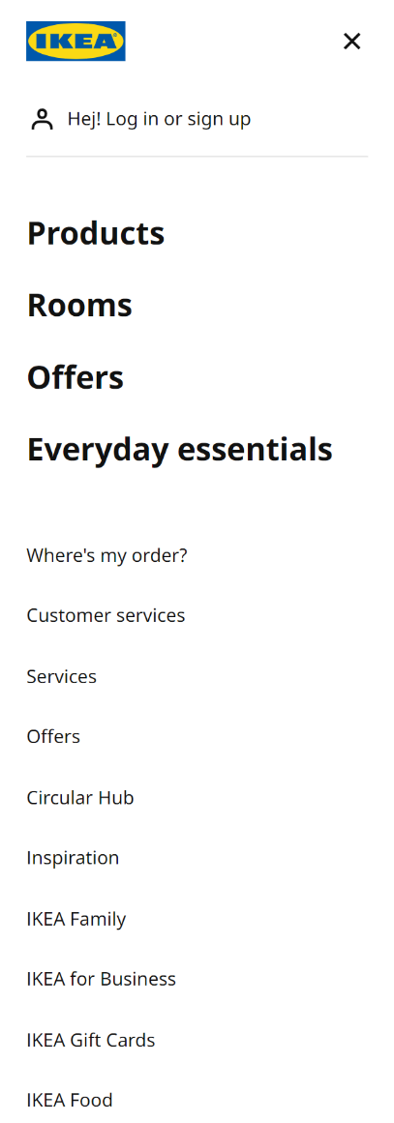

Рисунок 1.8 – Адаптивность бокового меню сайта «Ikea.com» под мобильное устройство

Из этого примера можно подчеркнуть, что красивый дизайн может быть и из базовых неброских цветов.

Следующий сайт интернет-магазина «Ami.by» [5]. На рисунках 1.9 и 1.10 виден вызывающий, не гармоничный дизайн, с большим количеством ярких цветов и навязчивыми блоками.

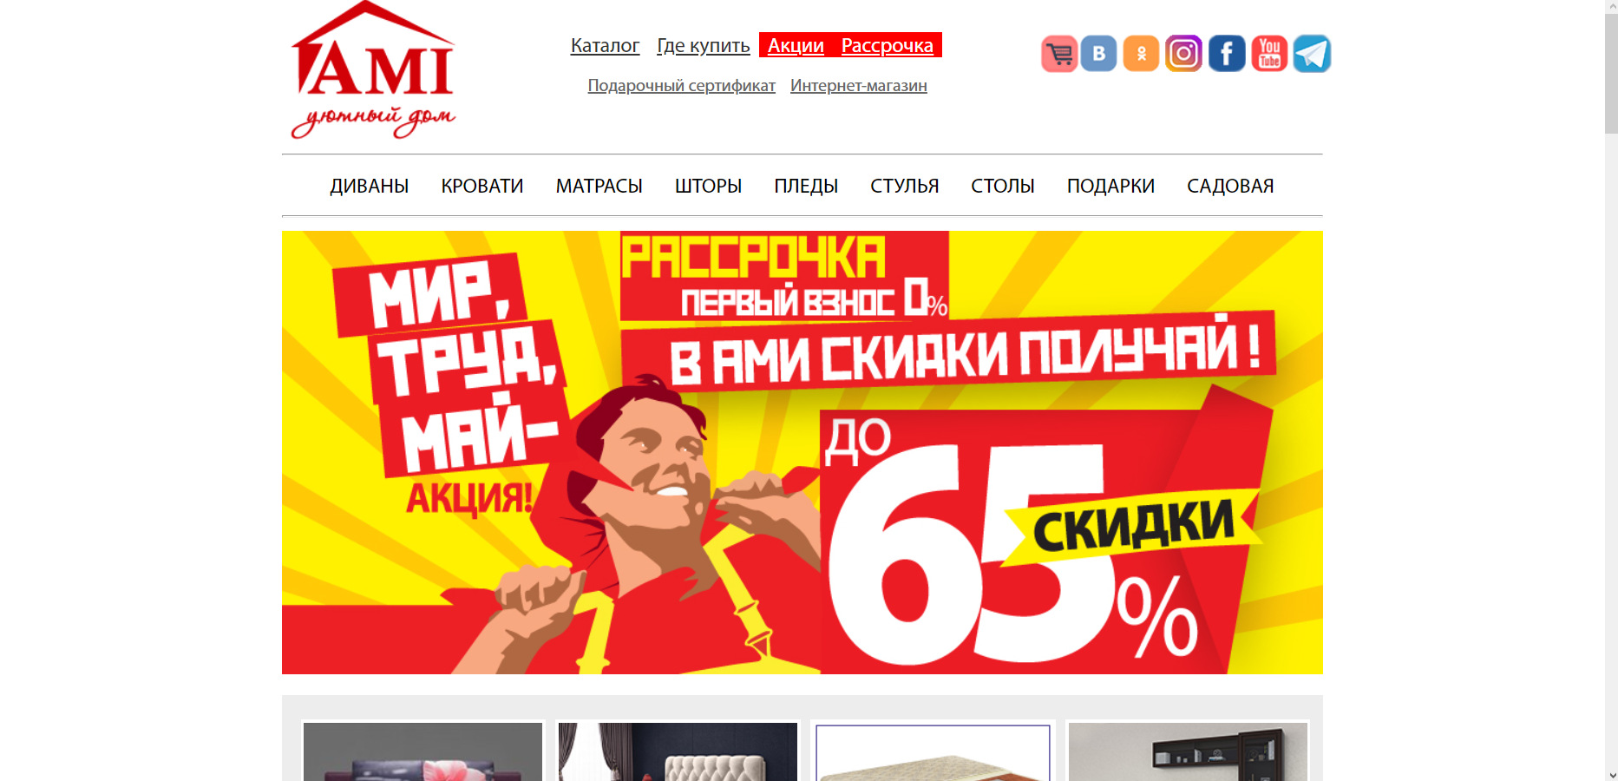

Рисунок 1.9 – Ami.by

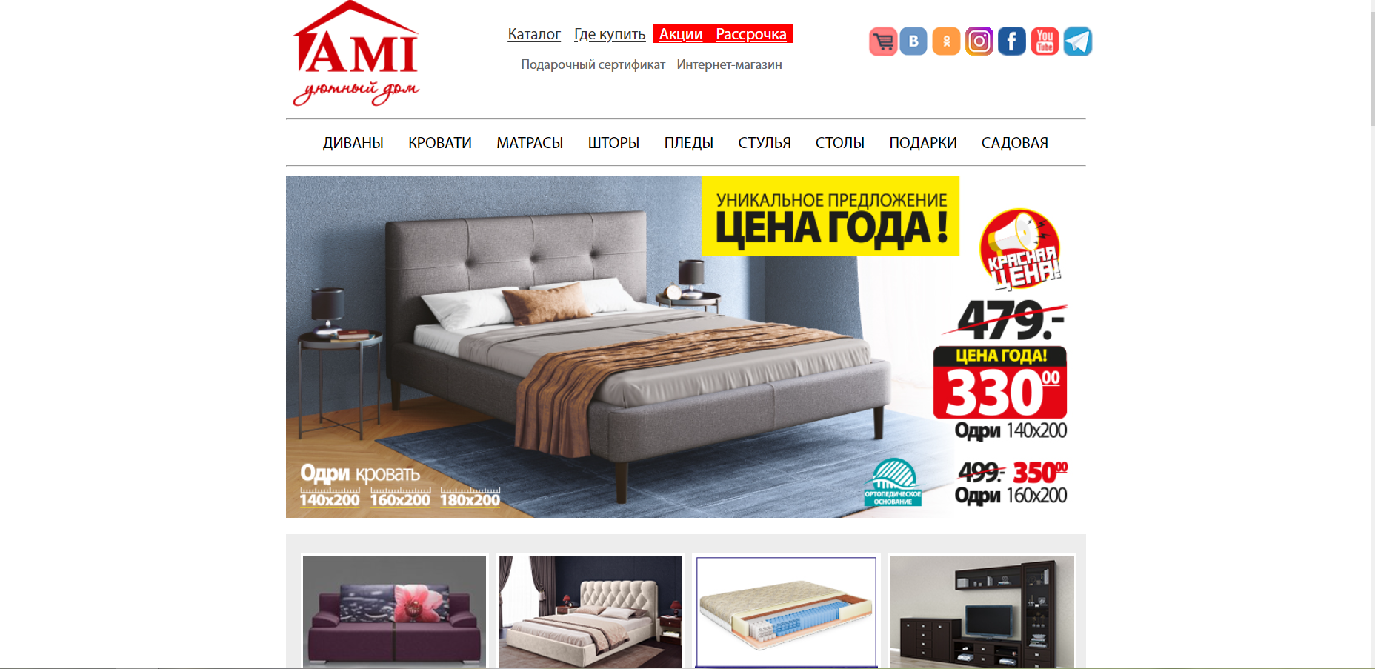

Рисунок 1.10 – Ami.by

Сайт довольно скучный, присутствует каталог и слайдер с акциями, на сайте нет элементов, выделяющих и подчеркивающих уникальность компании, ее сильные стороны. При открытии сайта на пользователя обрушивается очень много навязчивой информации, что не способствует получению удовольствия от нахождения на данном сайте, как в предыдущем примере.

На рисунках 1.11 и 1.12 видно, что адаптация сайта заключается в уменьшении масштаба главной страницы, блоки и картинки никак не перестраиваются, а текст становится очень маленьким, что делает сайт неудобным в использовании на мобильных устройствах.

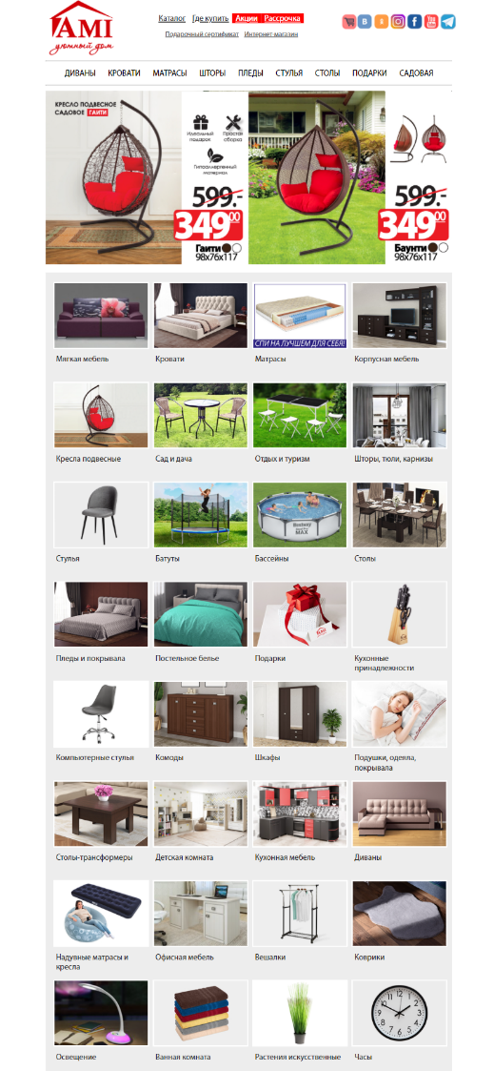

Рисунок 1.11 – Адаптация сайта «ami.by» под телефоны

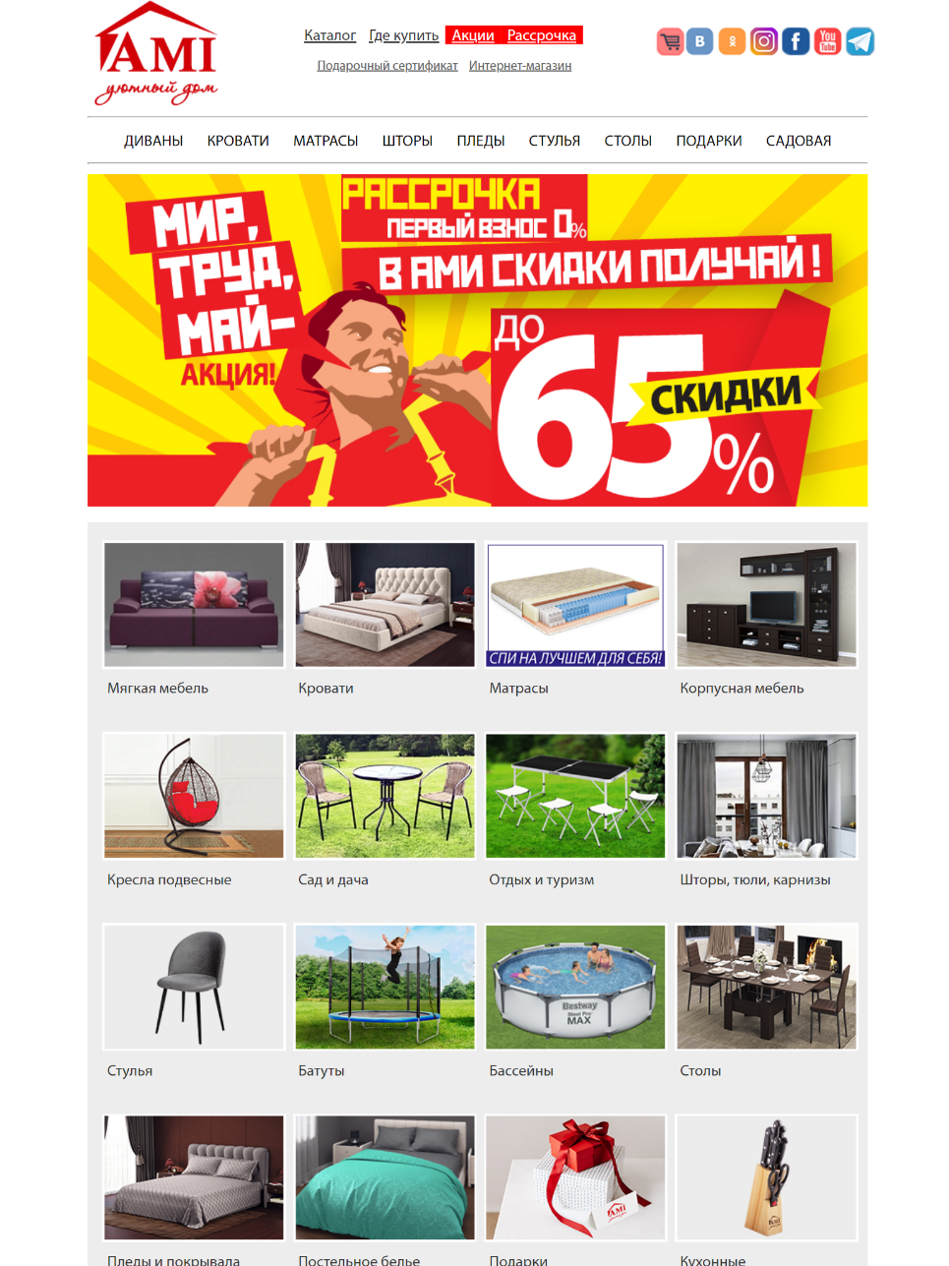

Рисунок 1.12 – Адаптация сайта «ami.by» под планшеты

После рассмотрения аналогов были выделены критерии, которых следует придерживаться, и – которых следует избегать, при разработке нашего сайта.

А именно, придерживаться мы будем разработке уникального, минималистичного дизайна, в спокойных, не дерзких и приятных глазу тонах. Также важно разработать удобную перестройку сайта под мобильные устройства, не потеряв при этом замысла дизайна. А резкие цвета, назойливые баннеры, нагроможденную структуру сайта – будем избегать.

## 1.2 Техническое задание

Основными требованиями к программному продукту являются комфортное использование, адаптивность и уникальный дизайн. Сайт должен быть интуитивно понятным в использовании, удобным для просмотра и ознакомления с информацией. Также программный продукт должен быть удобен для просмотра на различных устройствах.

Данный ресурс должен выполнять основные функции, а именно: ознакомить пользователя с магазином мебели, вызвать желание приобрести товар.

Данный проект является сайтом-визиткой магазина мебели. На сайте размещен каталог, краткая информация о компании и продукции, имеется форма для регистрации на сайте.

Цель сайта — ознакомить пользователя с продукцией компании и заинтересовать его в покупке. Сайт представлен в качестве ресурса для пользователей, интересующихся в приобретении мебели.

В мобильной версии страницы должны адаптироваться под ширину устройства. Минимальная ширина сайта 320 пикселей. Главная особенность сайта при просмотре с устройств, ширина которых 768 пикселей и меньше, это изменение расположения блоков с текстом и фотографиями друг под друга, в отличие от ПК-версии, где блоки стоят как друг под другом, так и рядом.

Формат изображений JPG, PNG.

Сайт содержит: панель навигации, подвальную часть, кнопки, элементы навигации, ведущие на внешние ресурсы, текстовые поля, поля формы, изображения, текстовые блоки, слайде, галерею.

Контент можно значительно расширить, добавив новую категорию, что повлечет за собой добавление новой страницы.

Сайт должен быть разработан при помощи технологий HTML5, CSS, JavaScript, SCSS и использовать JSON и XML форматы файлов. Сайт должен корректно отображаться на всех актуальных браузерах. Основной язык русский. Структура сайта представлена на рисунке 1.5.

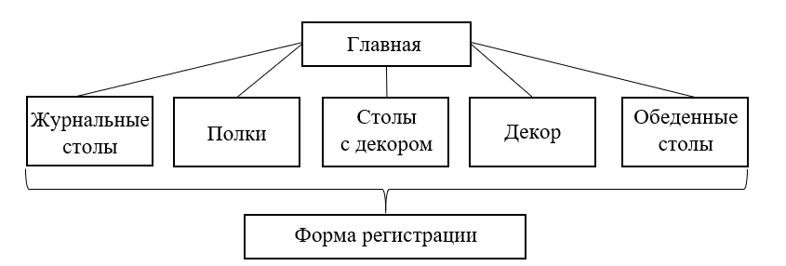

Рисунок. 1.5 – Структура сайта

## 1.3 Постановка задач программного продукта

Основными задачами курсового проекта являются**:**

* разработка оптимизированной страницы сайта для любых устройств;
* разработка адаптивности для веб-страниц;
* создание уникального дизайна;
* добавление анимации.

Функциональные требования: организация перехода между страницами веб-сайта и элементами одной страницы, динамический вывод информации на страницы веб-сайта, адаптивность сайта на разных устройствах, реализация слайдера на главной странице и галереи, реализация формы регистрации

Требования к дизайну: наличие простого и интуитивно понятного интерфейса с минималистичным дизайном, оформление шрифтов, изображений, логотипов, разработка уникального дизайна, отражающего главные черты и качества продукции.

## 1.4 Выбор средств реализации программного средства

Для реализации проекта были выбраны языки: HTML, CSS/Scss, XML, JavaScript. Структура сайта создана с помощью языка разметки HTML, дизайн сайта оформлен с помощью CSS/Scss. В XML формате хранятся данные сайта. Подробнее про каждый из них:

HTML (или HyperText Markup Language) – это стандартизированный язык разметки документов в интернете. Вопреки расхожему заблуждению, HTML – это не язык программирования. Он используется для того, чтобы все элементы на странице (тексты, рисунки, таблицы…) были расположены правильно; за его чтение отвечают специальные программы, которые всем знакомы – браузеры (веб-обозреватели). В 2014 году был создан HTML5. Разработчики ориентировались на устранение проблем предыдущих версий и реализацию современных функций:

* Высокая скорость работы сайта за счет удаления всего лишнего из кода и перераспределения функциональных элементов.
* Сайты на HTML5 используют совместно ресурсы браузеров и удаленных серверов, чтоб делает серфинг и просмотр сайтов более комфортным.
* Сайты стали более легкими, что очень важно для мобильного интернета, который работает медленнее стационарного.

Медиа и интерактивные функции сайтов теперь решаются не путем установки на компьютер специальных приложений, а ресурсами самого кода сайта.

CSS (или Cascading Style Sheets) — это формальный язык, который определяет внешний вид документа, написанного с использованием HTML.

Scss – это своего рода расширение, созданное для упрощения каскадных таблиц стилей (CSS).

JavaScript -- мультипарадигменный язык программирования. Поддерживает объектно-ориентированный, императивный и функциональный стили. Является реализацией спецификации ECMAScript.

XML (eXtensible Markup Language*)* — расширяемый язык разметки. Используется для хранения и передачи данных.

Курсовая работа выполнена в редакторе кода WebStorm.

JetBrains WebStorm — интегрированная среда разработки на JavaScript, CSS & HTML от компании JetBrains, разработанная на основе платформы IntelliJ IDEA.

## 1.5 Вывод

В данном разделе были рассмотрены аналогичные решения, были проанализированы их недостатки и преимущества, для создания в последующем качественного веб-сайта. Были поставлены конкретные задачи для создания интерактивного информационного ресурса. Кроме того, были рассмотрены средства реализации программного продукта, такие как языки разметки, а также редактор кода WebStorm. Были проанализированы особенности языков и основные дополнительные средства редактора. Все вышеперечисленные пункты понадобятся для достижения поставленной задачи и для создания в дальнейшем качественного продукта.

# 2 Проектирование страниц веб-сайта

## 2.1 Выбор способа верстки

Исходя из требований к проекту, в частности адаптивность и кроссбраузерность сайта, было принято решение об использовании CSS-препроцессора Sсss.

Для создания отдельных блоков страницы будет использована Flexbox-верстка. С помощью этой технологии можно очень просто и гибко расставить элементы в контейнере, распределить доступное пространство между ними, и выровнять их тем или иным способом даже если они не имеют конкретных размеров. CSS Flexbox поддерживается всеми используемые на сегодняшний момент современными браузерами (с использованием префиксов: IE10+, Edge12+, Firefox 2+, Chrome 4+, Safari 3.1+, Opera 12.1+, iOS Safari 3.2, Opera mini, Android 2.1+, Blackberry 7+).

Исходя из выбора способа верстки были расположены все основные элементы сайта и разработаны прототипы страниц.

Прототип и макет сайта выполнены при помощи онлайн-сервиса для разработки интерфейсов и прототипирования Figma. В приложении А представлен прототип. На прототипе отображено основное расположение элементов, изменение состояния некоторых динамических объектов. Макет (приложение Б) отражает первоначальный дизайн программного продукта.

В ходе разработки прототипов страниц было решено располагать контент блоками, что не вызовет никаких трудностей с адаптивность, а также удобнее для усваивания пользователем.

## 2.2 Выбор стилевого оформления

Цвет в дизайне не просто создает картину происходящего, зачастую он способен говорить за свой продукт. А чтобы эти слова оказались правильными, выбору подходящего цвета необходимо уделять особое внимание. Сайт был выполнен в светло-синих и белых тонах, представленных на рисунке 2.1.



Рисунок 2.1 – Основные используемые цвета сайта

Эти цвета соответствуют одному из наших главных критериев создания сайта: элегантный дизайн в неброских цветах.

## 2.3 Выбор шрифтового оформления

В данном проекте использован шрифт: Montserrat представлен на рисунке 2.2. Шрифт подключается с помощью правила @import. Шрифт поддерживает кириллическое написание и соответствует стилевым характеристикам.



Рисунок 2.2 – Шрифт Montserrat

Это новый текстовый шрифт, имеющий геометрический стиль с тонкими оптическими корректировками. В результате чего, получается семейство без засечек, которое включает несколько других вариантов и имеющее множество возможностей, как в редакционной, так и в корпоративной сфере.

## 2.4 Разработка логотипа

Разработка логотипа осуществлялась в графическом редакторе Figma. Дизайн довольно минималистичен; было принято решение не загромождать его множеством декоративных элементов. Логотип представляет из себя SVG-изображение надписи «WETORNIX» шрифтом Abril Fatface представленном на рисунке 2.3, так же были добавлены тени. Дизайн логотипа представлен на рисунке 2.4



Рисунок 2.3 – Шрифт Abril Fatface



Рисунок 2.4 – Логотип «WETORNIX»

Надпись сначала были выполнены в текстовом формате, а далее переведена в SVG формат.

## 2.5 Разработка пользовательских элементов

Первое, что увидит пользователь, будет слайдер (рис. 2.2) с различными фото мебели и интерьера. Также справа располагается блок с информацией о компании, на котором есть кнопка, позволяющая перейти на блок «О продукции».

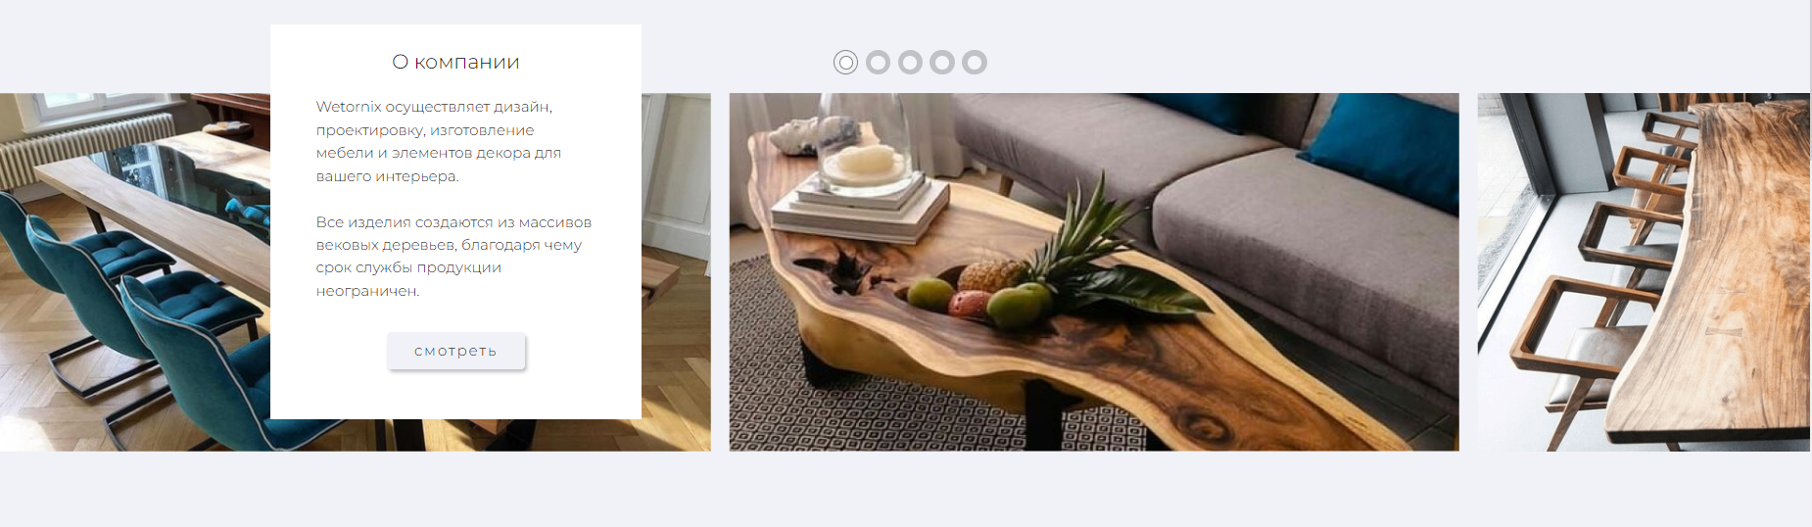

Рисунок. 2.5 – Слайдер и блок с информацией

На рисунке 2.6 виден хедер, расположенный над слайдером. На нем есть логотип, созданный специально для данного сайта, меню с основными блоками сайта и ссылки на инстаграм и аккаунт пользователя. Меню, при заходе с мобильного устройства будет выплывать, при нажатии на появившуюся кнопку, на рисунке 2.7 она выделена оранжевым.



Рис. 2.6 – Хедер

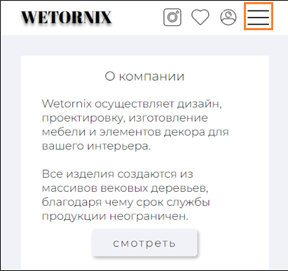

Рисунок 2.7 – Логотип и кнопка меню для мобильных устройств

Далее следует небольшой блок, отображенный на рисунке 2.8, в котором содержится описание основных качеств компании.

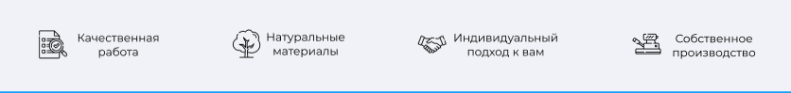

Рисунок 2.8 – Блок качеств магазина

На рисунках 2.9, 2.10 и 2.11 представлены такие элементы пользовательского интерфейса, как кнопки для просмотра информации о компании и кнопки каталога для перехода по категориям товаров, форма регистрации.

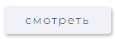

Рисунок 2.9 – Кнопка «Смотреть»

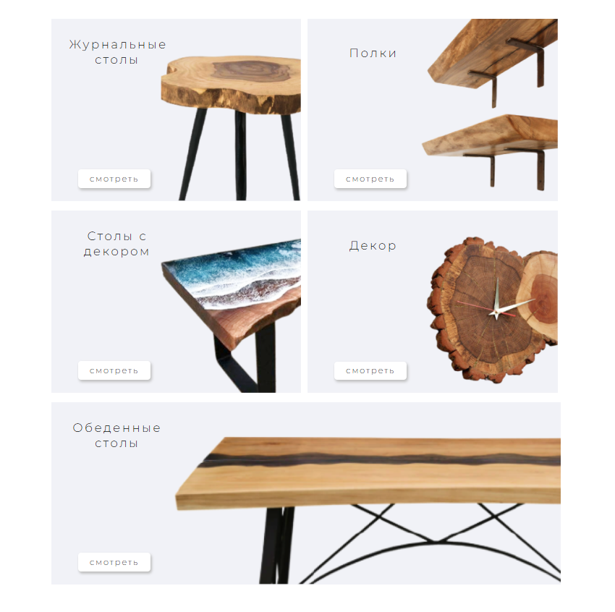

Рисунок 2.10 – Кнопки для перехода по категориям в каталоге

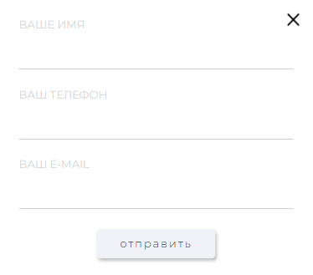

Рисунок 2.11 -- Форма регистрации

Следующий блок содержит четыре ячейки продуктов, каждая из которых включает в себя название товара, его изображение и цену, как видно на рисунке 2.12.

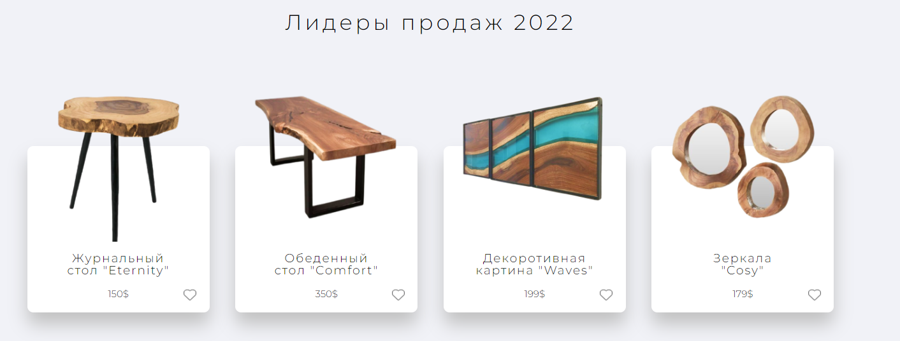

Рисунок 2.12 – Лучшие товары

На рисунке 2.13 изображен блок, который идет после «Лидеров продаж» и содержит информацию о продукции.

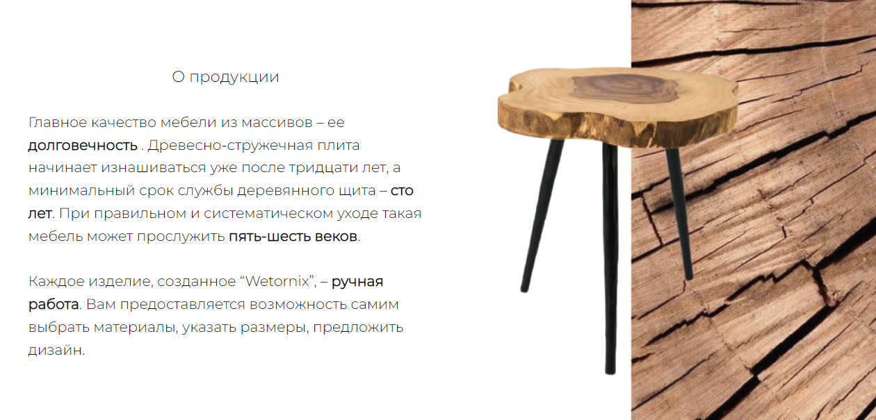

Рисунок 2.13 – Блок о продукции

Далее на странице расположена галерея с различными фото интерьера и мебели, ее можно скролить, на рисунке 2.14 все фотографии цветные, но позже было решено, сделать их черно-белыми и по наведению мышки возвращать «краски».Р

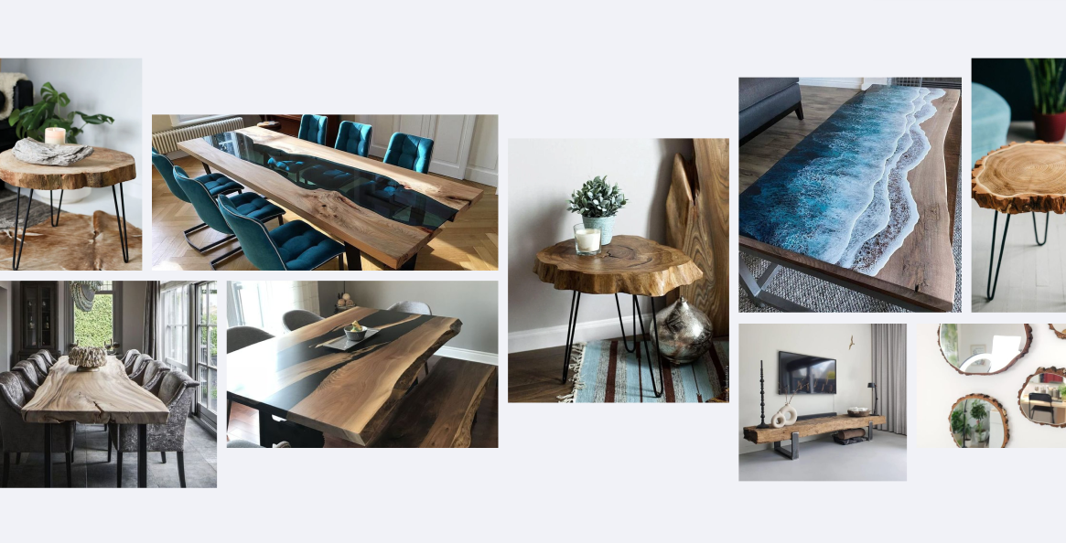

Рисунок 2.14 – Галерея

Так как у магазина есть иные информационные источники, то по нажатию на иконки в футере сайта осуществляется переход в «Instagram» [6], «Telegram» [7] магазина, а также открывается почта и возможность позвонить при нажатии на соответствующие иконки, отображенные на рисунке 2.8.



Рисунок 2.8 – Футер

На рисунках 2.9 и 2.10 видно, что Instagram и Telegram компании активно ведутся, для более гибкой связи с клиентами.

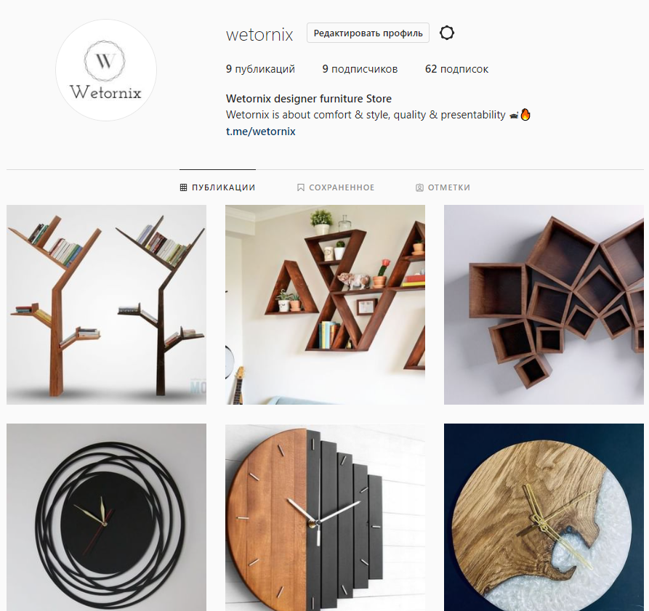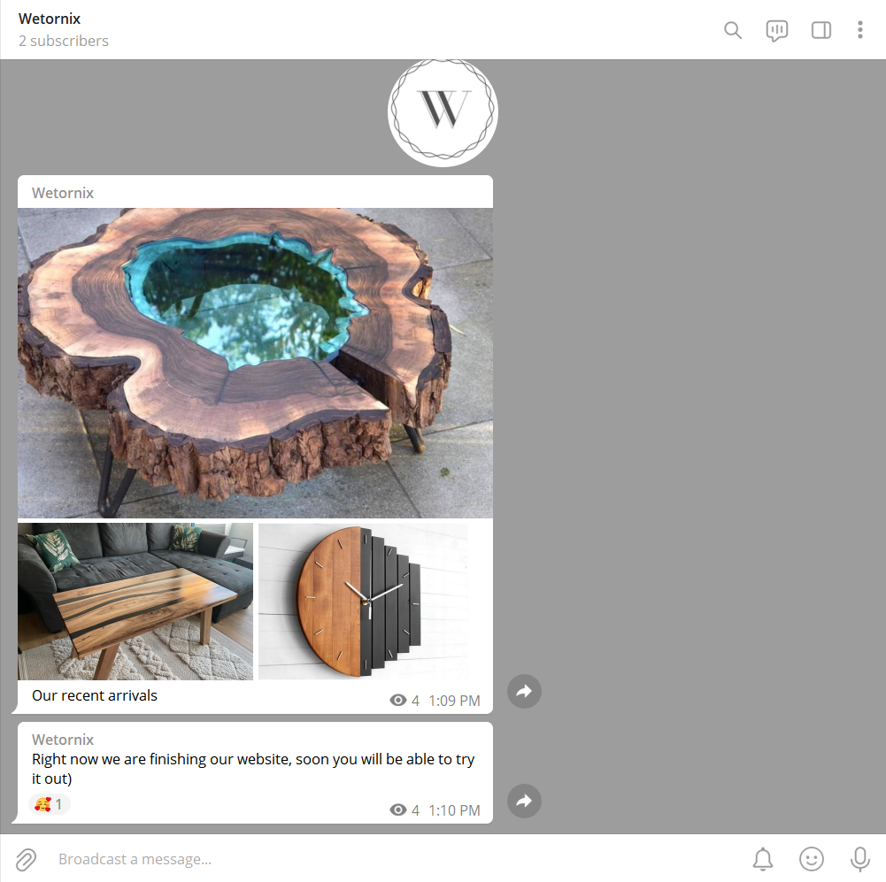

Рисунки 2.9 и 2.10 – Отображающиеся Instagram и Telegram аккаунты магазина после нажатия на соответствующие иконки

В современном мире для любой организации, занимающейся продажей, очень важно следить за трендами и развить свои аккаунты в популярных социальных сетях.

## 2.6 Разработка спецэффектов

На сайте разработаны некоторые динамические эффекты и анимации, которые позволят придать сайту интерактивность и сделают его более привлекательным для пользователя. Например, при наведении на фото из галереи оно из черно-белого становится цветным, и галерея начинает движение в направлении курсора, как показано на рисунке 2.11, посмотреть реализацию на JavaScript можно в Приложении В.

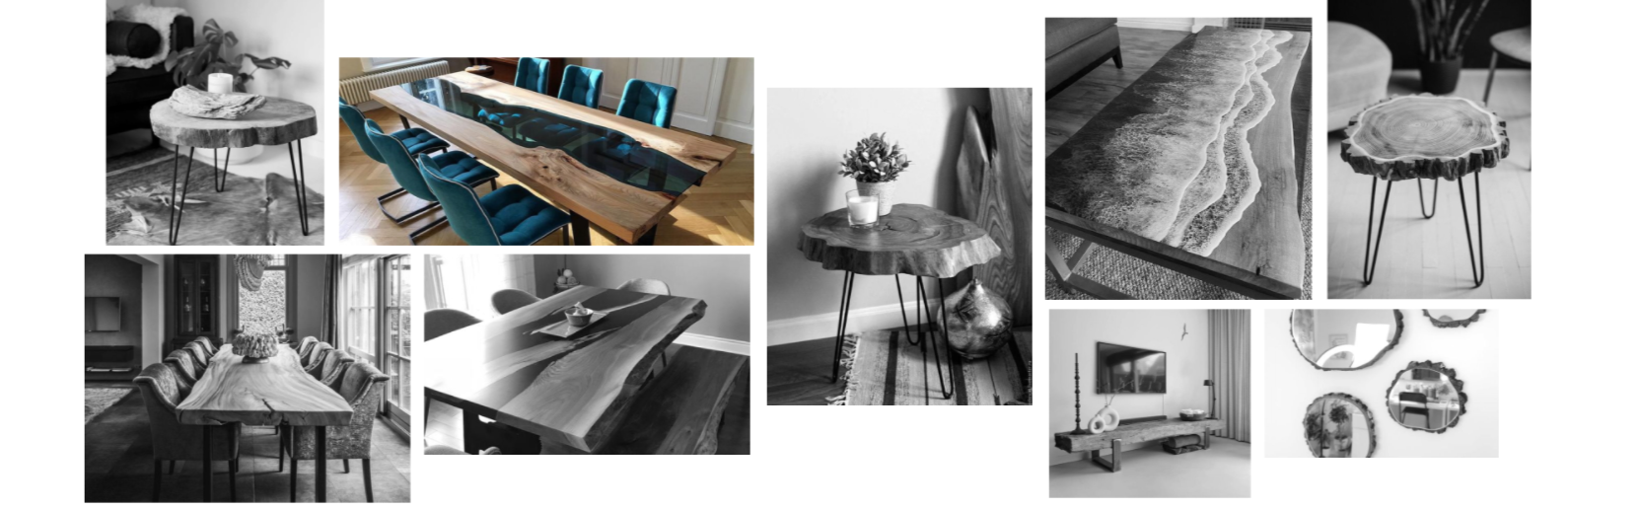

Рисунок 2.11 – Отображения галереи при наведении курсора на фото

Также, при наведении на кнопки они всплывают вверх и увеличивается тень

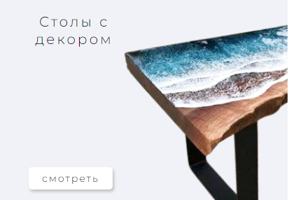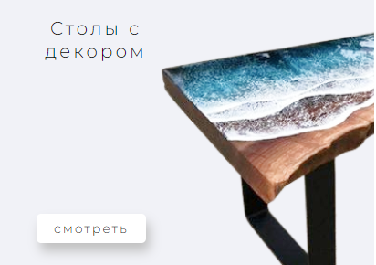

Рисунки 2.12 и 2.13 -- Копка до наведения(слева) и кнопка после наведения (справа)

Так же, на JavaScript был разработан скроллинг к определенным элементам страницы. Например, как показано в рисунках 2.14 и 2.15, при нажатии на кнопку

«Каталог», осуществляется переход к разделу веб-страницы на котором отображен каталог

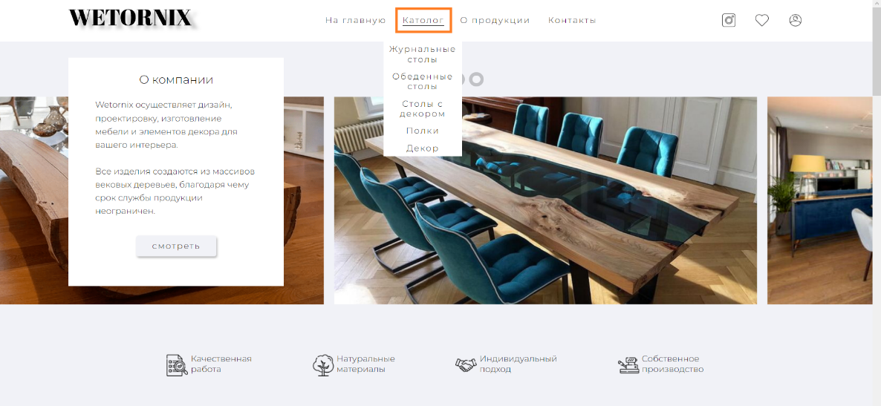

Рисунок 2.14 – Нажатие на кнопку «Каталог»

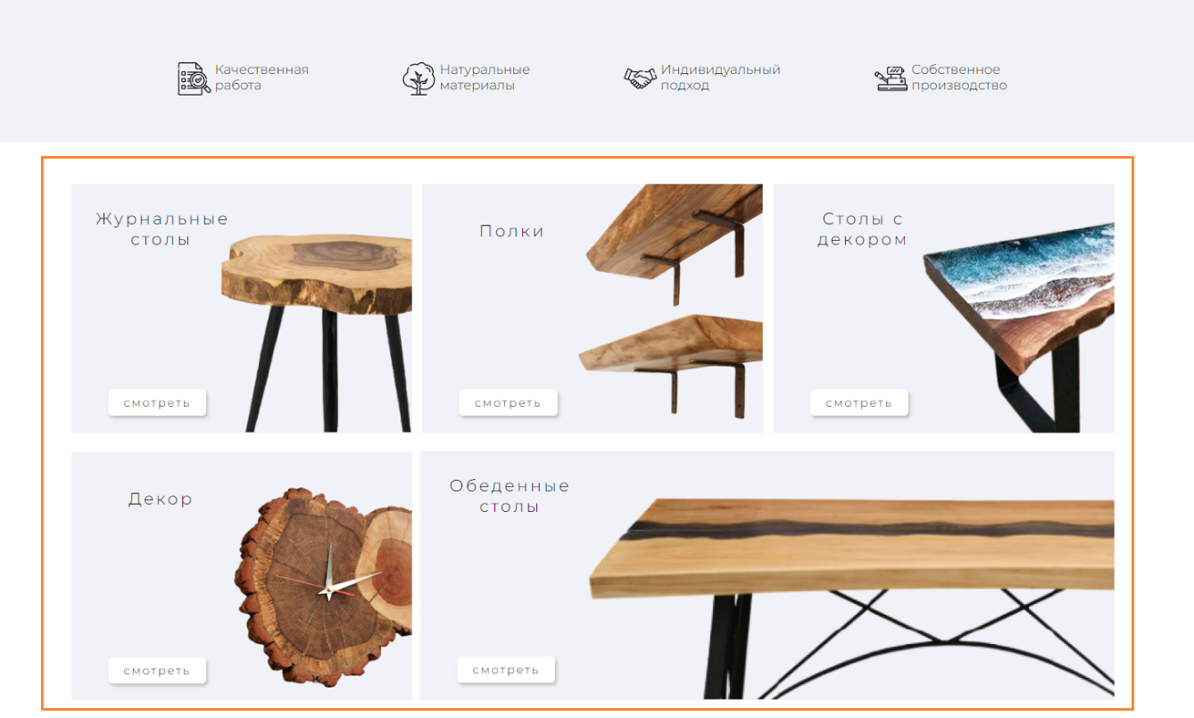

Рисунок 2.15 – Область, которая отображается после автоматического скроллинга осуществленного по нажатию на «Каталог»

Аналогично будет происходить при нажатии кнопки «Смотреть», будет осуществлен переход в область «О продукции», как показано на рисунках 2.16 и 2.17

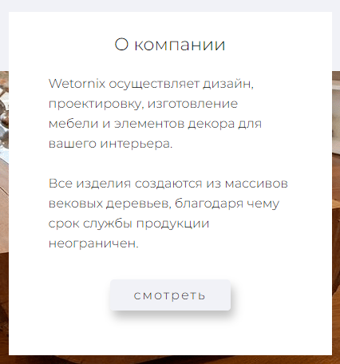

Рисунок 2.16 – Кнопка «Смотреть» в момент нажатия

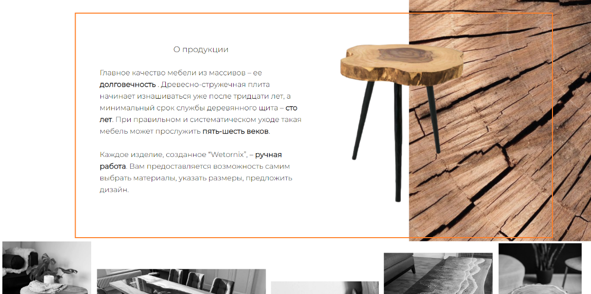

Рисунок 2.17 -- Область страницы, в которую был совершен переход посредством автоматического скроллинга страницы, осуществившемся по нажатию кнопки «Смотреть»

Как видно на картинках 2.18 и 2.19, такой же эффект происходит и при нажатии на «Контакты».



Рисунок 2.18 -- Кнопка «Контакты»



Рисунок 2.19 – Осуществился переход к футеру сайта, содержащего контактную информацию

Удобство и понятность взаимодействия пользователя со страницей были главным критерием при разработке эффектов.

## 2.7 Вывод

На данном этапе было упорядочено расположение всех элементов на страницах (навигационного меню, логотипа, основного контента каждой страницы, расположение картинок, футера). Было определено стилевое оформление сайта, то есть основная цветовая гамма, шрифтовое оформление, а также динамические эффекты, применяемые к различным элементам.

Также был разработан логотип в SVG формате, чтобы при любом разрешении экрана он был хорошо виден и не размывался при приближении, так как логотип – это лицо сайта.

При создании макета заранее учитывалось то, что программный продукт будет адаптивным. с этой целью прототип сайта составлялся из блоков для разнообразной вариативности их расположения на устройствах различной ширины.

Прототип и макет сайта выполнены при помощи онлайн-сервиса для разработки интерфейсов и прототипирования Figma. В приложении А представлен прототип. На прототипе отображено основное расположение элементов, изменение состояния некоторых динамических объектов. Макет отображен в приложение Б отражает первоначальный дизайн программного продукта.

Верстка была выполнена с использованием CSS Flexbox. на главной странице для организации отображения галереи была использована относительно новая технология CSS Grid, которая имеет некоторое преимущество над CSS Flexbox в автоматической организации элементов.

В процессе верстки были использованы многократно одинаковые по организации блоки с товарами. Это позволило использовать стили повторно для множества блоков.

# 3. Реализация структуры веб-сайта

## 3.1 Структура HTML-документа

Структура HTML-документа для всех страниц одинакова: <!DOCTYPE html>, <html>. В теге <head> идёт подключение необходимых внешних файлов, указывается название страницы и некоторые метаданные. В теге <body>. Внутри – контейнер, в котором содержится основная часть: она «разграничена» семантическими тегами - <header>, <main>, <footer>.

Код шапки и футера одинаков на всех страницах. При разработке шапки учитывалась возможности сворачивания главного меню в «бургер» меню, отображенное на рисунке 3.1, что позволило, сайту лучше выглядеть и выполнять функционал на мобильных устройствах. Для его реализации использовался JavaScript jQuery.

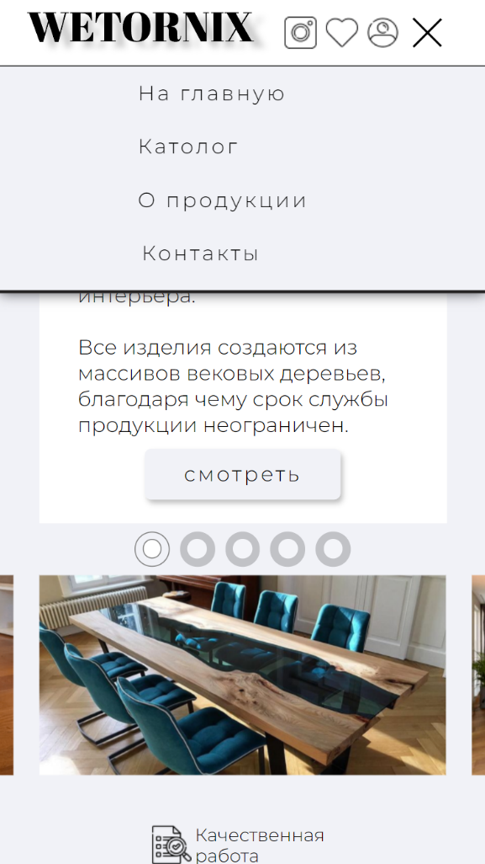

Рисунок 3.1 – Меню «бургер» на мобильном устройстве

В основной части код отображает тему страницы, слайдер и галерею, а также эффекты перехода по странице. Слайдер был создан с помощью «Swiper» [8]. Используя данную библиотеку, были отрегулированы скорость и цикличность слайдера, добавлены элементы контроля, код можно посмотреть в приложении В , листинг В.2.

Так же JavaScript был задействован для создания прокрутки к нужному блоку при нажатии на меню в хедере и на кнопку «смотреть» в текстовом блоке о компании. Необходимо было получить все теги с атрибутом «dаtа-goto». Далее каждому элементу добавить событие click, при срабатывании которого будет считываться информация из атрибута «dаtа-goto» и вычисляться расположение необходимого блока. После чего сработает метод window.scrollTo(), который перенаправит пользователя к нужной части страницы. Подробнее можно посмотреть в Приложении В, листинг В.3

В конце главной страницы была создана галерея изображений, которая, в зависимости от движения мыши, направляется влево и вправо. Это было реализовано с помощью JavaScript. Сразу идет проверка на то, является ли устройство, с которого просматривается сайт, мобильным. Это необходимо для того, чтобы не возникало ошибок, т.к. движение галереи доступно только на компьютерах. Проверка осуществляется при помощи объекта Navigator. Далее необходимо получить классы, в которых расположена галерея и ее колонки. Так же нужно считать информацию из атрибута «speed» и установить первоначальные координаты мыши. Установка события mousemove поможет выполнить функцию setMouseGalleryStyle(), в которой идет подсчет координат мыши, и исходя из этого, происходит движение галереи в противоположном направлении. Прокрутка галереи не циклична, а останавливается на последнем изображении. Просмотреть данный скрипт можно в приложении В, листинг В.1.

## 3.2 Добавление таблиц стилей Scss и CSS

Стили находятся во внешних файлах, и подключаются с помощью тега <link>. Используются классы, псевдоклассы, псевдоэлементы, идентификаторы, медиазапросы. Всем страницам соответствуют файлы стилей ( с CSS и Sсss), разделенные по темам: footer.css и header_menu.scss(стили для подвала и шапки сайта всех страниц), form(cтили для формы), aboutgoods.css(стили для описания продукции на главной странице), gallery.css(стили для галереи на главной странице), goods.css(стили для отображение каталога сайта на главной странице), main-slider.css(cтили для слайдера на главной странице), menu.scss(стили для меню на главной странице), xml.scss(стили для Copyright на всех страницах ), null-style.css(обнуляющие стили). Разделение файлов по темам/элементам позволяет не путаться в большом количестве строк кода и в случаи необходимости удаления или изменения легко и быстро найти и кусок кода.

Верстка была выполнена с использованием CSS Flexbox. Примеры использования CSS Flexbox представлены в листинге Г.1 – Г.5, Приложения Г.

На главной странице для размещения фотографий была использована относительно новая технология CSS Grid, которая имеет некоторое преимущество над CSS Flexbox в автоматической организации положения элементов, реализацию в коде можно посмотреть в Приложении Г, листинг Г.6.

## 3.3 Использование стандартов XML, JSON, SVG

Для хранения данных об авторе был использован XML, а для хранения данных о сайте и продукции был использован JSON-формат. С ним проще работать и занимает он меньше места. Все данные на сайте загружаются из файла JSON, который скачивается через JavaScript c репозитория нашего курсового проекта <https://raw.githubusercontent.com/McDinii/McDinii.github.io/main/js/files.json>, что позволяет не разворачивать локальный псевдо API сервер на Node.js и так же это позволило в дальнейшем загрузить сайт на хостинг, чтобы его можно было посмотреть даже без локальной машины.

На сайте использована масштабируемая векторная графика. Логотип сайта представлен в svg-формате

## 3.4 Вывод

На данном этапе была реализована структура на HTML, а также созданы таблицы стилей Sсss/CSS. Было продемонстрировано использование стандартов XML, JSON, SVG, а также языка программирования JavaScript.

Также сайт был выгружен на хостинг, чтобы доступ к нему имел любой пользователь.

Было определено стилевое оформление веб-сайта, созданы анимации, а также веб-сайт был подготовлен к следующему этапу – к тестированию.

# 4. Тестирование веб-сайта

## 4.1 Адаптивный дизайн

Сегодня количество пользователей, которые заходят в Интернет с мобильных устройств очень велико, и с каждым днем их становится все больше. А потому адаптация веб-сайта под маленькие экраны – актуальная задача и для курсового проекта.

Проверим наш сайт на адаптацию под различные устройства.

Сперва была создана адаптивность под планшеты, на рисунках 4.1 и 4.2 показана адаптивность под планшет с разрешением 1180x820px и телефон с разрешением 414x896px

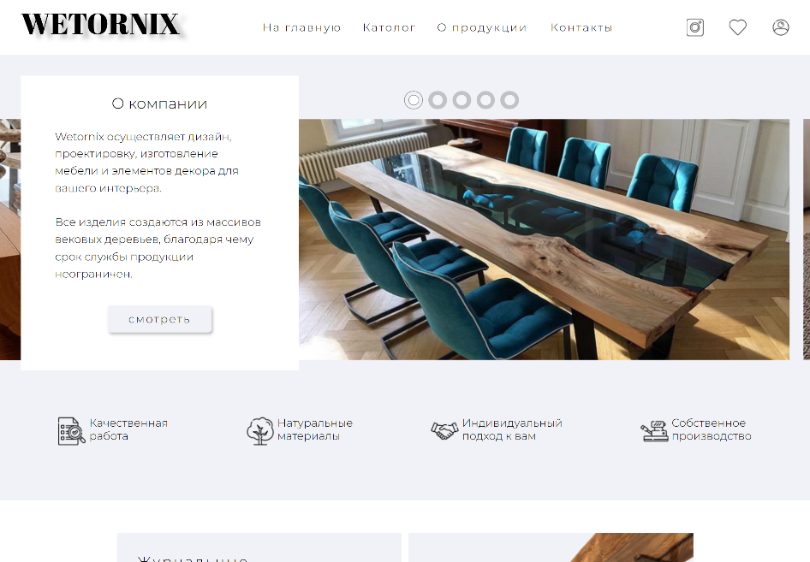

Рисунок – 4.1 Адаптивность под планшеты

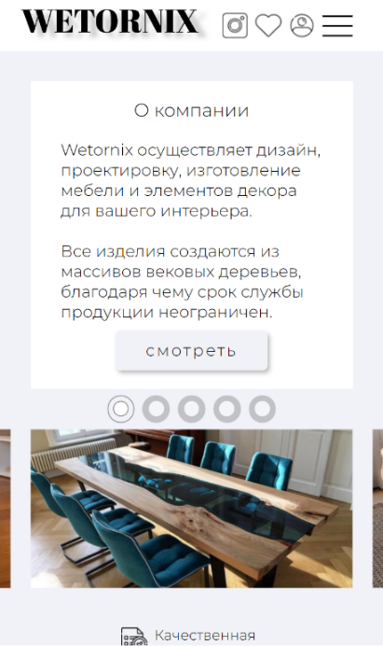

Рисунок – 4.2 Адаптивность под телефоны

Но, конечно же если открывать на большом экране, в рисунке 4.3 экран с разрешение 1280x720px, можно получше рассмотреть все детали, хотя и на остальных устройствах удалось сохранить структуру сайта.

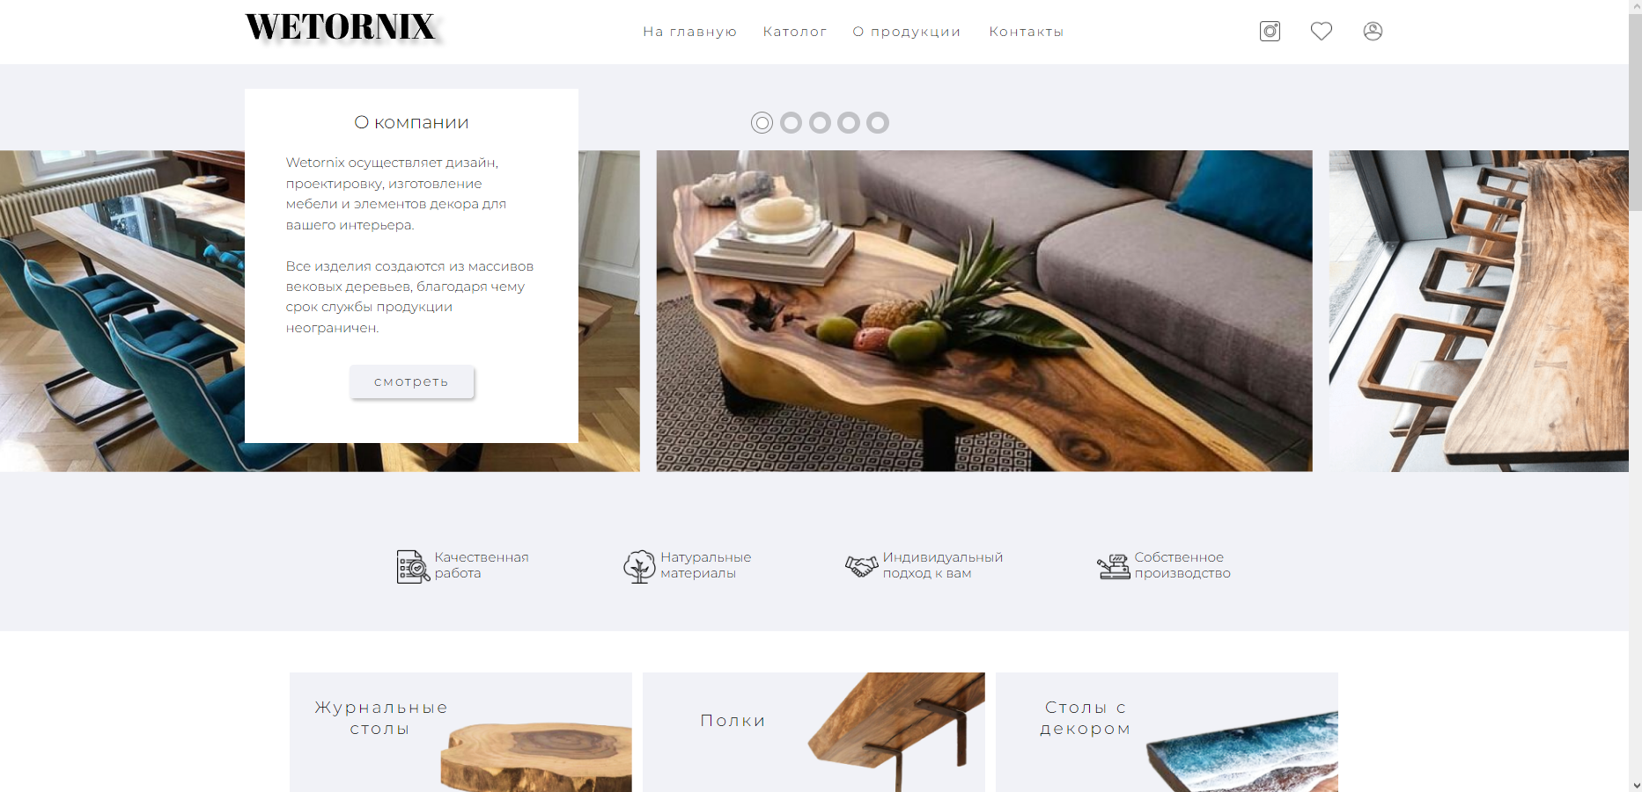

Рисунок – 4.3 Адаптивность под ноутбук

## 4.2 Кроссбраузерность веб-сайта

В этом подразделе представлены скриншоты главной страницы, сразу после захода на сайт в разных браузерах ( в качестве исследования были выбраны Opera GX, Chrome, Edge). Как мы можем убедиться, с дизайном и функционалом проблем не возникает при смене браузера.

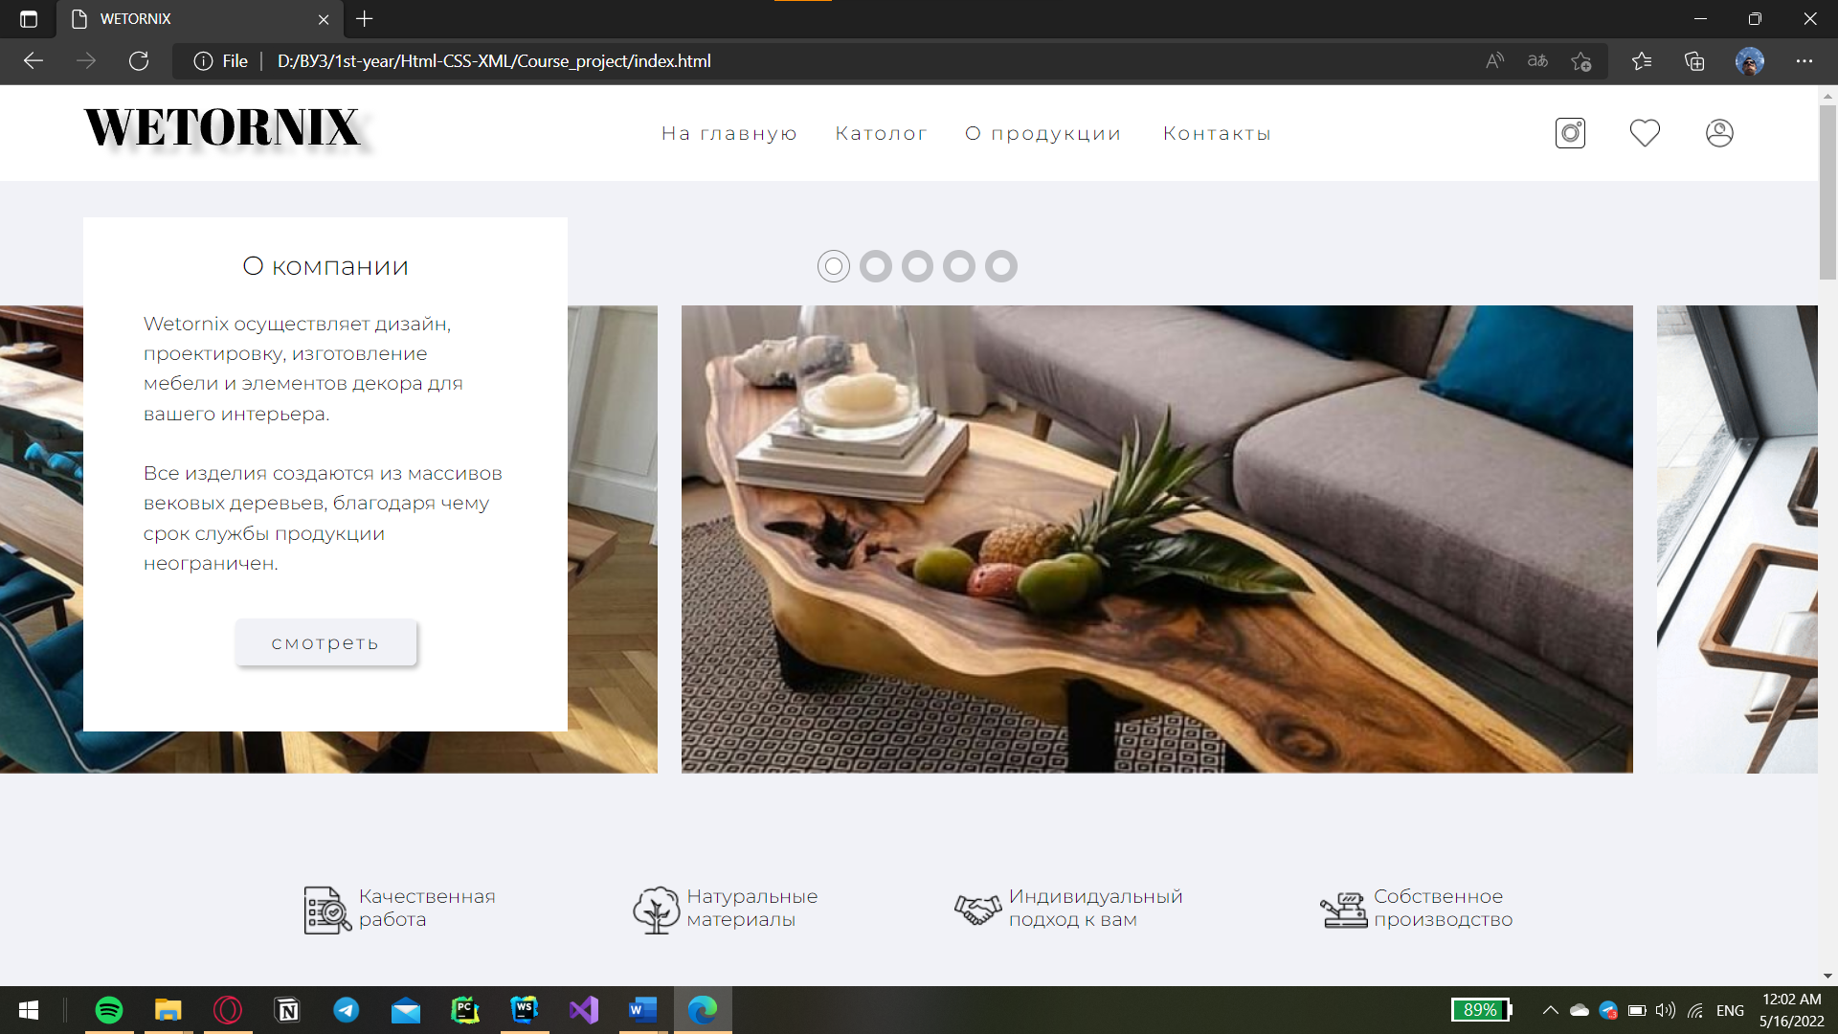

Рисунок 4.4 – Работоспособность в Edge

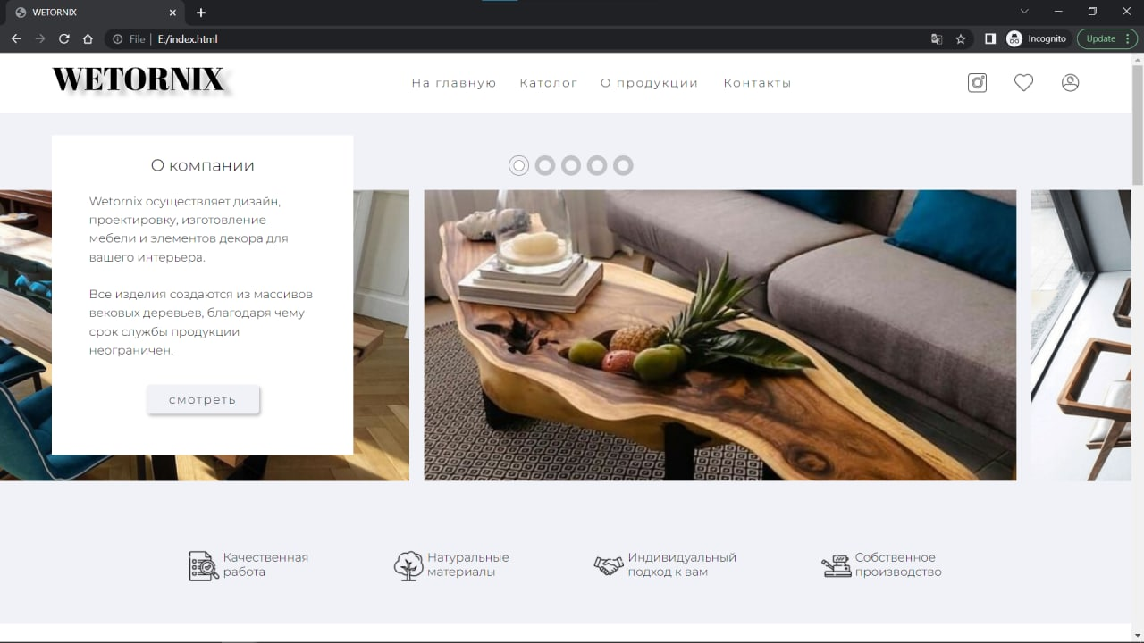

Рисунок 4.5 – Работоспособность в Chrome

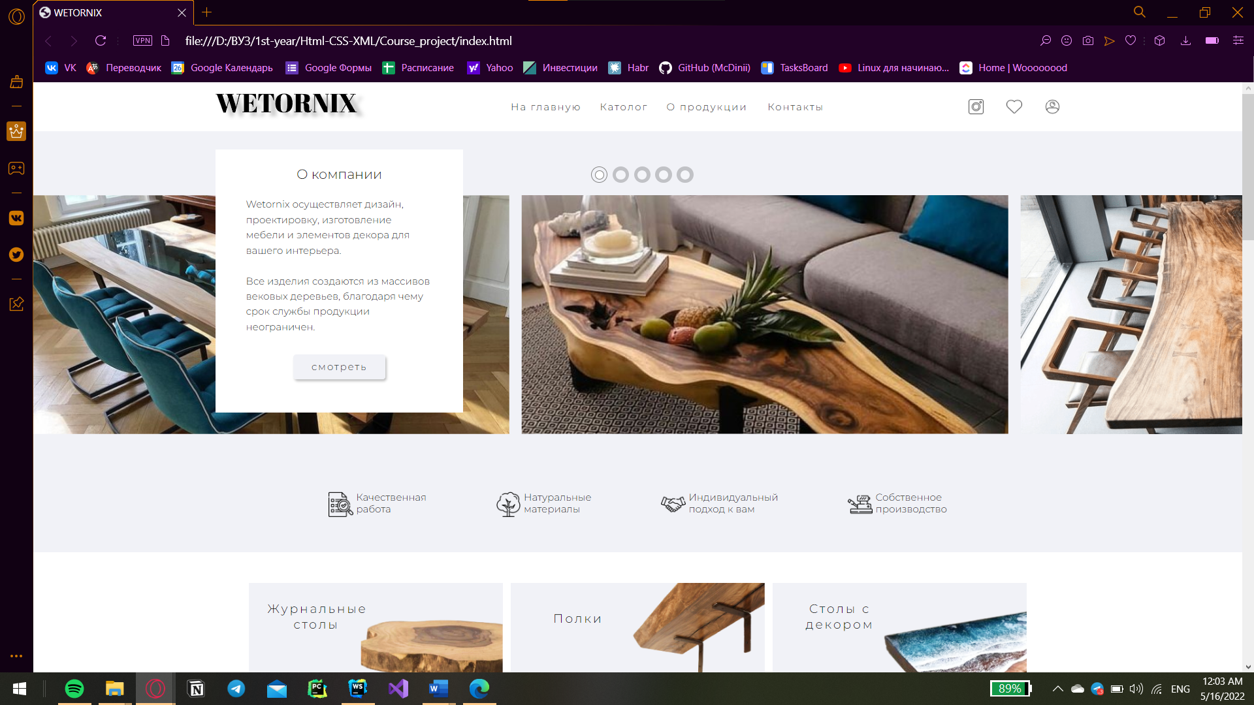

Рисунок 4.6 – Работоспособность в Opera GX

Из скриншотов видно, что сайт корректно работает в современных браузерах.

## 4.3 Руководство пользователя

Как только пользователь зайдет на сайт, он сможет перейти на базовые части главной станицы или другие страницы, из-за расположенности кнопок, отвечающих за переход по ссылкам, именно в этой части страницы, как показано на рисунке 4.7.

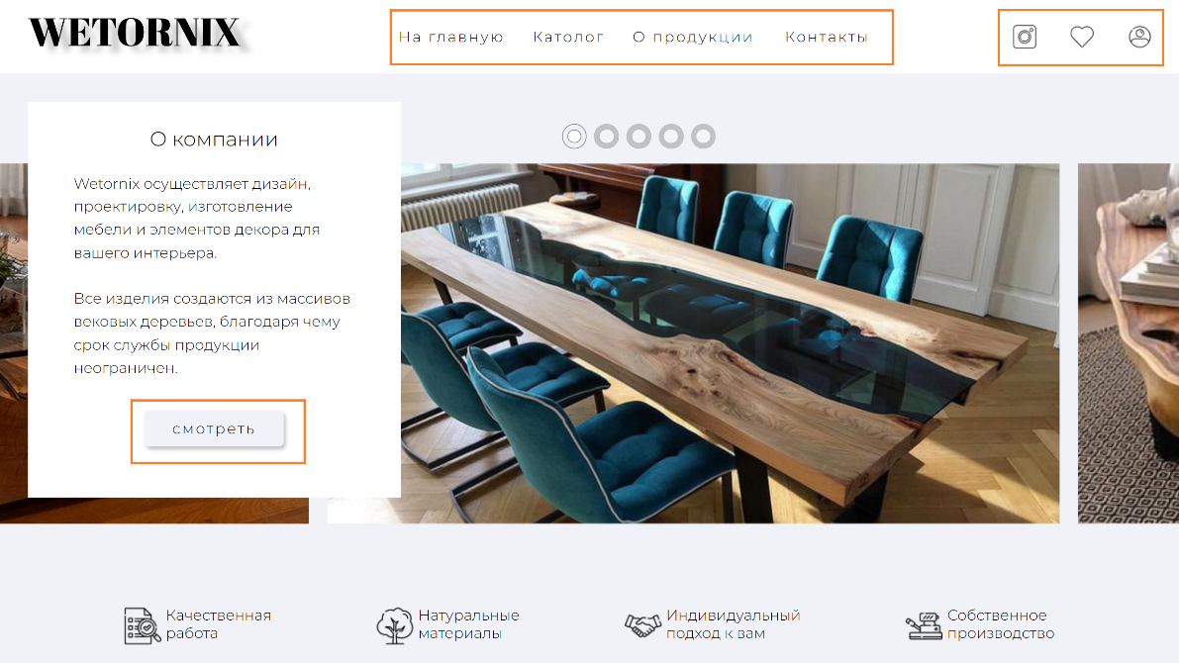

Рисунок 4.7 – Компоненты сайта, нужные пользователю (обведены оранжевым)

Для того, чтобы открыть каталог в мобильной версии сайта необходимо нажать на эту кнопку в хедере. После чего появятся разделы мебели. При наведении на любой пункт меню он выделяется подчеркивается, отображено на рисунке 4.8.

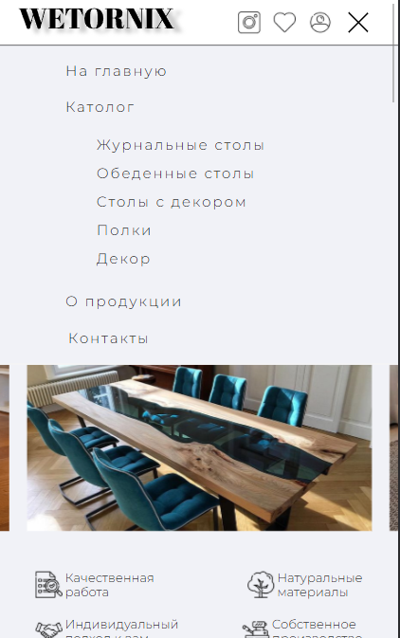

Рисунок 4.8 – Изменение стилей меню при наведении

На рисунке 4.9 второй блок на главной странице имеет 5 ссылок на различные разделы каталога.

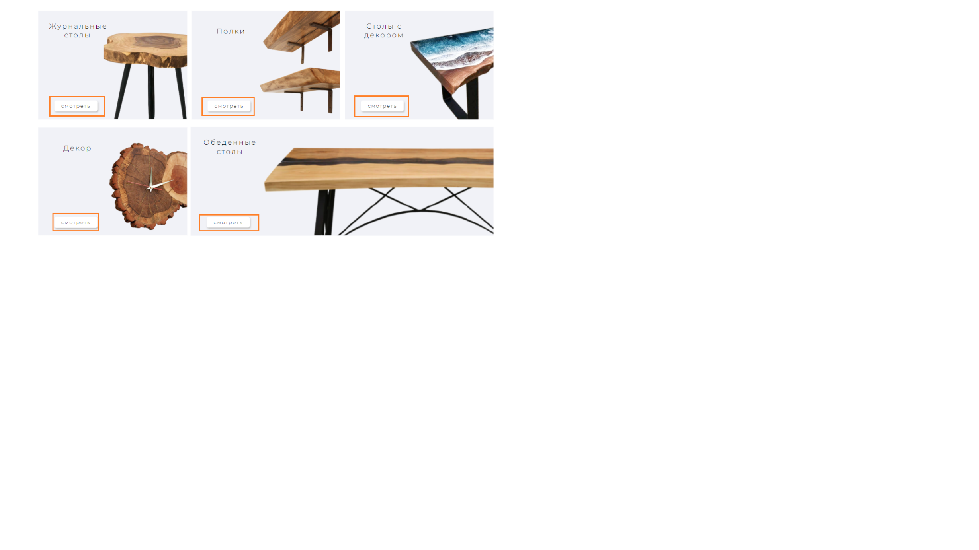

Рисунок 4.9 – Кнопки ведущие на различные разделы каталога (обведены оранжевым)

Следующий блок включает в себя ячейки товаров, на каждой из них есть информация о продукте, а также кнопка «Понравившееся» на рисунке 4.10. Нажимая на эту кнопку, пользователю будет предложена форма регистрации, отображенная на рисунке 4.11.

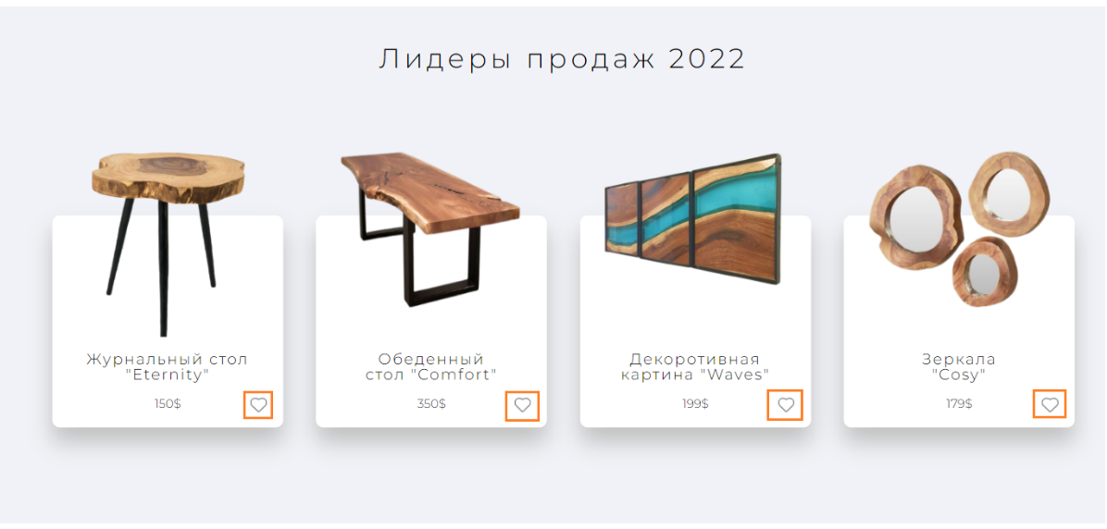

Рисунок 4.10– Кнопки «Понравившееся» (обведены оранжевым)

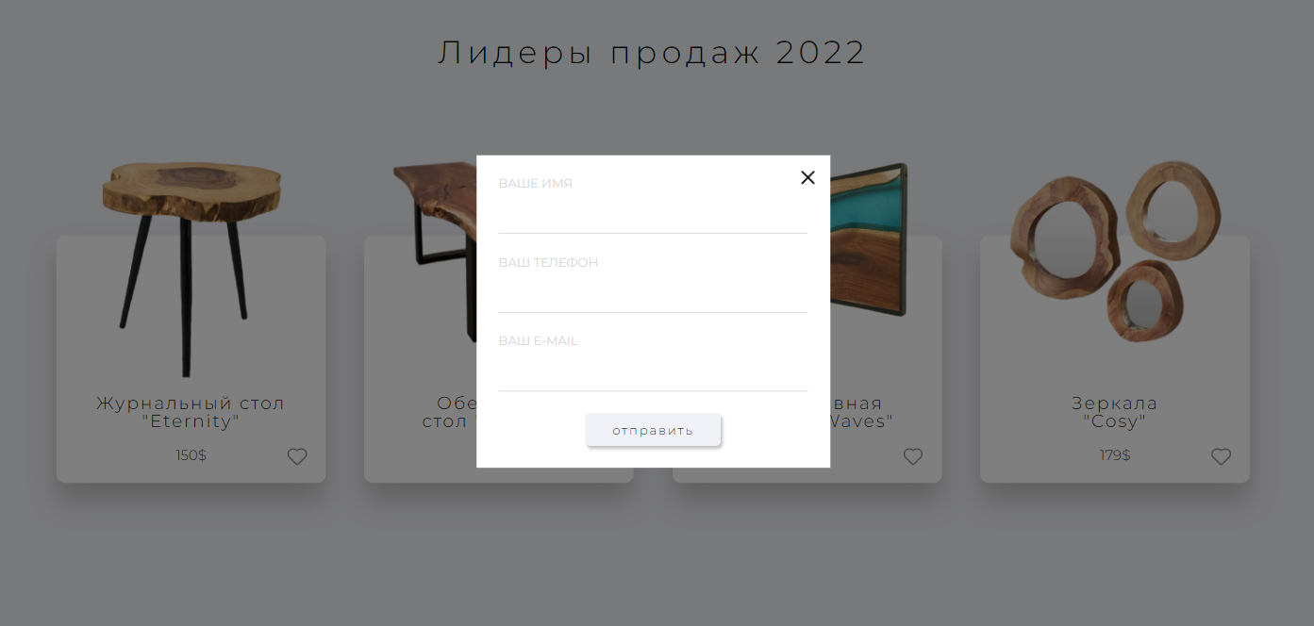

Рисунок. 4.11 – Форма регистрации

Футер содержит ссылки на различные контакты компании, как видно на рисунке 4.12.



Рисунок 4.12 – Ссылки на контакты (обведены оранжевым)

Нажимая на соответствующую иконку футера пользователю, откроется соответствующее приложение или сайт, в котором он также может взаимодействовать с компанией.

## 4.4 Выводы

В ходе тестирования адаптивности и кроссбраузерности сайта, результаты оказались положительными, сайт замечательно адаптируется к любому разрешению экрана, блоки удобно перестраиваются, а главное меню скрывается. Сайт также стабильно работает во всех тестируемых браузера, а именно: Chrome, Yandex, Microsoft Edge, Opera GX, а так как у остальных браузеров схожие «движки», можно сделать вывод, что сайт кроссбраузерный.

# Заключение

В процессе создания курсового проекта были изучены такие технологии как CSS Flexbox, CSS Grid, улучшение навыков в работе с JavaScript,Htmд и СSS/SCSS Были приобретены практические навыки в разработке программного проекта, включая прототип, макет, дизайн, кроссбраузерную адаптивную верстку, а также опыт в составление технических задач и развили способность продумывать действия пользователя, его мышление, чтобы в последствии реализовать максимально релевантный продукт. Также приобретен опыт разрешения возникающих общесистемных вопросов. Освоили навыки работы с получение, обработкой и использование данных из файла JSON формата. Также за время проект мы улучили свои навыки во владении редактором WebStorm и многими его функциями.

По завершению работы над программным продуктом был создан кроссбраузерный адаптивный сайт, который был загружен на бесплатный хостинг GitHub Pages, для возможности продемонстрировать сайт любому пользователю и любым пользователем. При создании программного продукта учитывались основные принципы UX/UI-дизайна. Были реализованы прокрутка галереи, слайдер, а также всплывающие формы, меню «бургер».

В заключение можно сказать, что эта курсовая работа развила во мне навыки, сразу четырех специалистов: Project Manager, Frontend-разработчик, UX/UI дизайнер и немного Backend-разработчик. В роли Project Manager я выступил, когда составлял техническое задание сайта**,** анализировал при этом техническое задание курсового проекта. В роли UX/UI дизайнера, когда проектировал макет и прототип сайта, продумывав при этом предпочтения пользователя, красоту и удобство сайта, так же когда придумывал логотип. В роли Frontend-разработчика я был, наверное, 50% времени, занявшего этой курсовой работой, так как все же основной задачей было сверстать сайт по макету, реализовать адаптивность и кроссбраузерность. И если это можно так назвать, то в роли Backend-программиста, я почувствовал себя, когда писал скрипт для загрузки JSON файла с сайта и при выгрузке данных из него на сайт.

Исходя из всего вышенаписанного, можно сказать, что из этой курсовой работы я узнал много нового, получил хороший опыт в каждой области моей рабочей сферы, а также получил опыт взаимодействия с заказчиком ( в роли заказчика выступили кураторы курсового проекта ). И считаю, что вся работа, выполненная мной в этом курсовом проекте, была выполнена не зря и пошла мне только на пользу.

# Список использованных литературных источников

* + - 1. Wix -- сайт платформы для создания сайтов [Электронный ресурс] / Сайт Wix.com. Режим доступа: <https://wix.com>. – Дата доступа 29.02.2022.
      2. Wordpress -- сайт платформы для создания сайтов [Электронный ресурс] / Сайт Wordpress.com. Режим доступа: <https://wordpress.com>. – Дата доступа 29.02.2022.
      3. Divan.by – интернет-магазин мебели [Электронный ресурс] / Сайт divan.by. Режим доступа: https://divan.by. – Дата доступа 30.02.2022.
      4. Ikea.com – компания по производству и продажи мебели [Электронный ресурс] / Сайт Ikea.com. Режим доступа: https://ikea.com. – Дата доступа 30.02.2022.
      5. Ami.by – интернет-магазин мебели [Электронный ресурс] / Сайт ami.by. Режим доступа: https://ami.by. – Дата доступа 30.02.2022.
      6. Instagram [Электронный ресурс] / Сайт instagram.com Режим досутпа: <https://www.instagram.com/wetornix> -- Дата доступа 02.03.2022.
      7. Telegram [Электронный ресурс] / Сайт telegram.com Режим досутпа: https://t.me /wetornix -- Дата доступа 02.03.2022.
      8. Swiper – библиотека JS [Электронный ресурс] / Справочник Режим доступа: <https://swiperjs.com>. – Дата доступа: 05.04.2022.
      9. CSS3-анимация [Электронный ресурс] / Справочник Режим доступа: https://html5book.ru/css3-animation/. – Дата доступа: 1.05.2022.
      10. Создание анимации при прокрутке страницы при помощи jQuery [Электронный ресурс] / Справочник Режим доступа: http://www.webmasters.by/articles/web-programming/3218-jquery-scroll-based-animations.html. – Дата доступа: 10.10.2021.
      11. JavaScript API [Электронный ресурс] / Справочник Режим доступа: https://tech.yandex.ru/maps/jsapi/doc/2.1/dg/concepts/geoobjects-docpage/. – Дата доступа: 8.04.2022.
      12. HTML-ссылки [Электронный ресурс] / Справочник Режим доступа: https://html5book.ru/hyperlinks-in-html/. – Дата доступа: 5.05.2022.
      13. Работа с JSON [Электронный ресурс] / Cправочник Режим доступа: <https://developer.mozilla.org/ru/docs/Learn/JavaScript/Objects/JSON> Дата доступа 5.05.2022

## ПРИЛОЖЕНИЕ А

**Прототипы страниц**

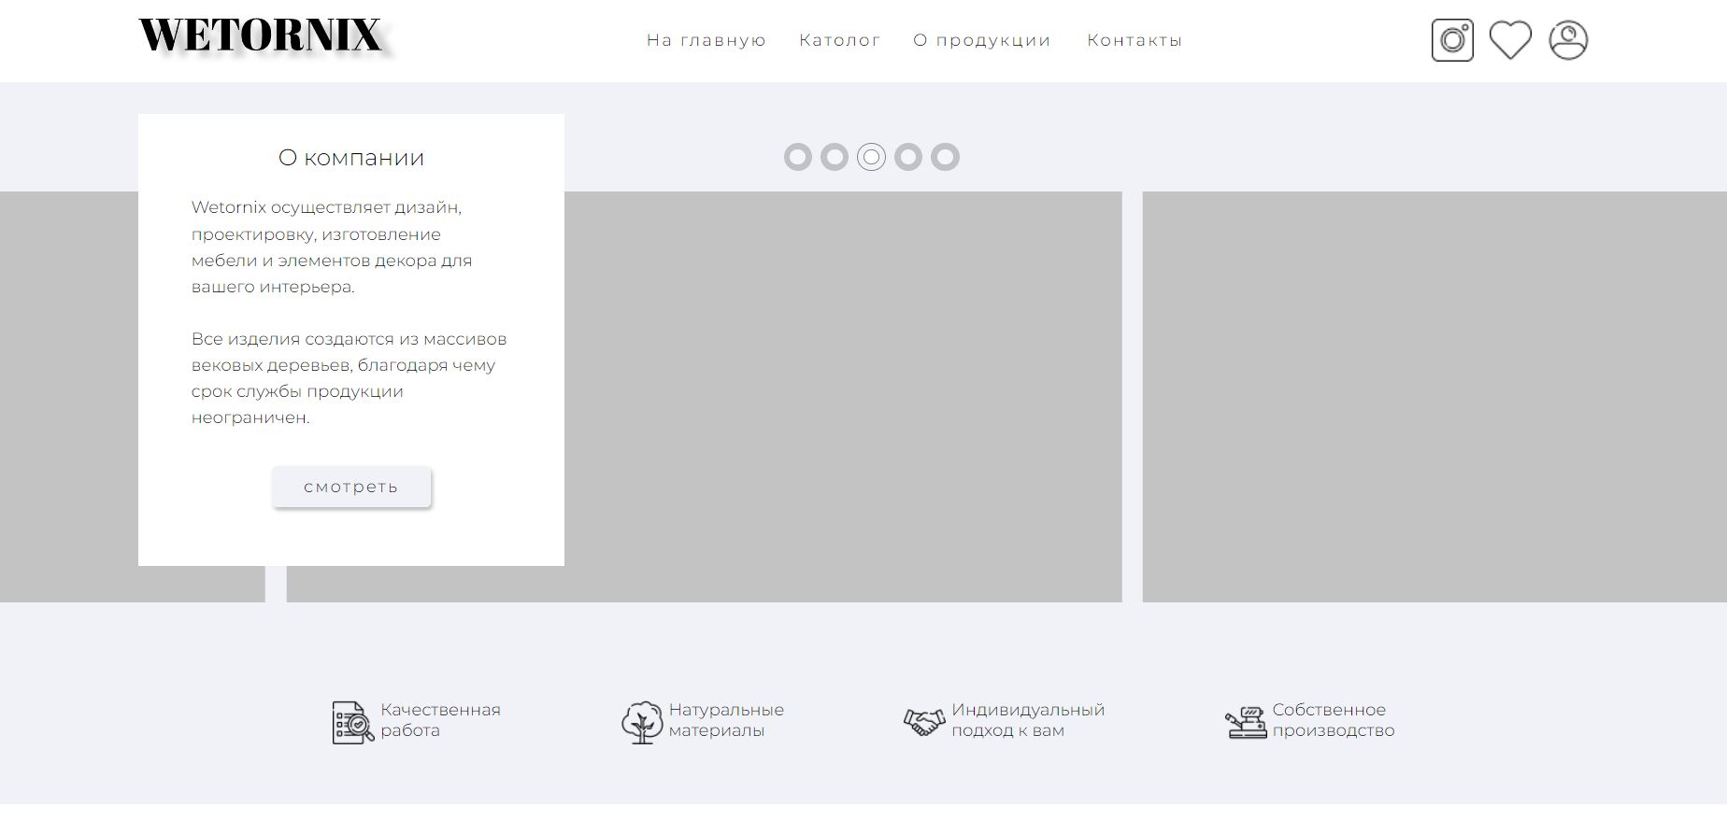

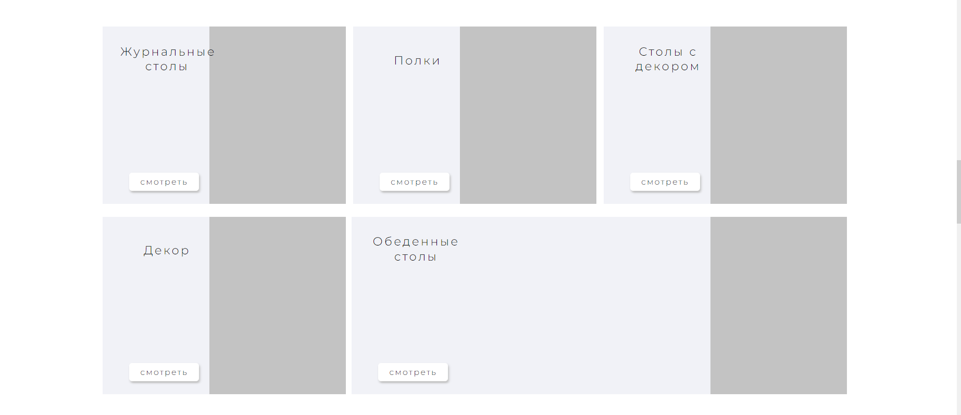

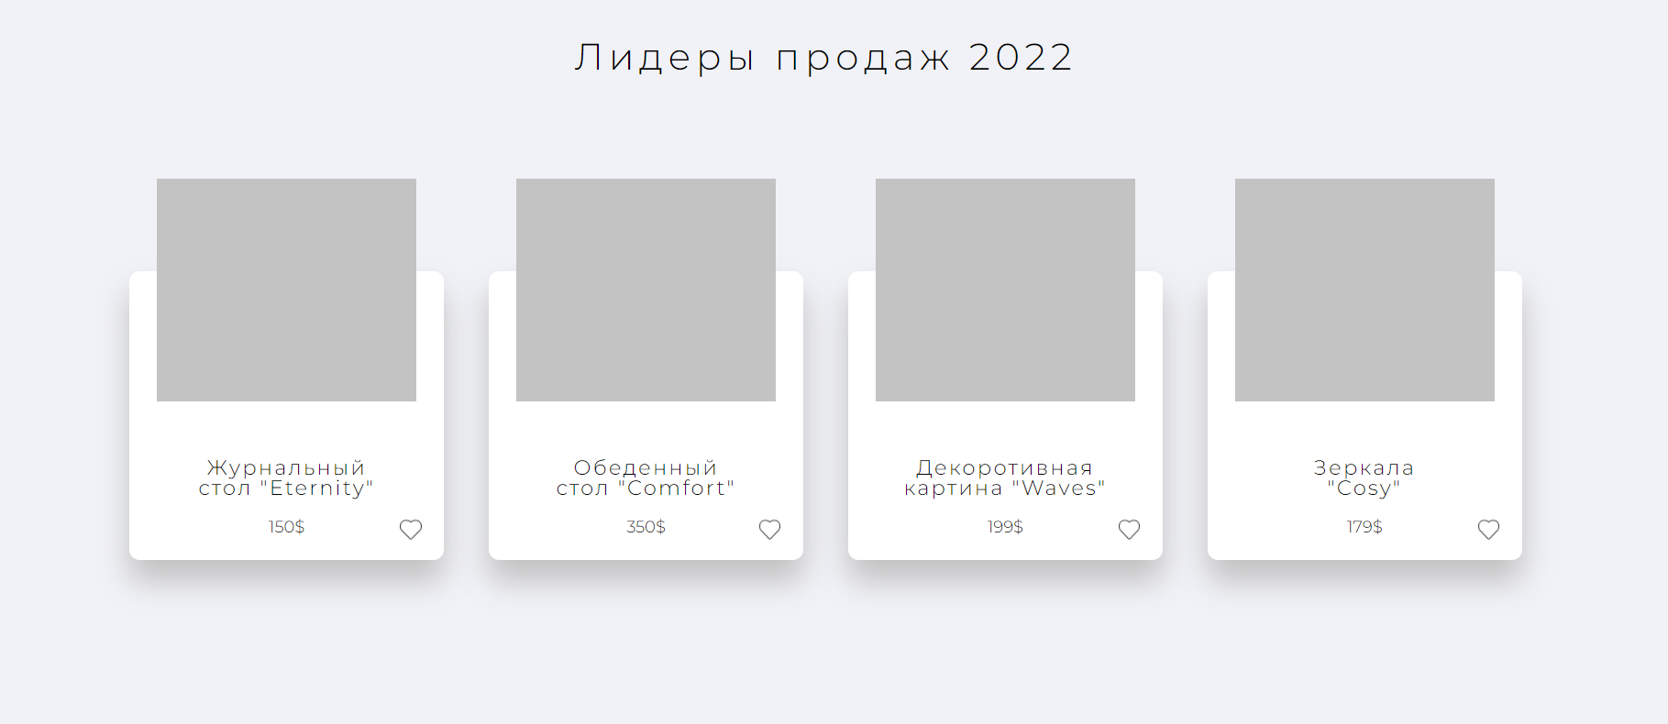



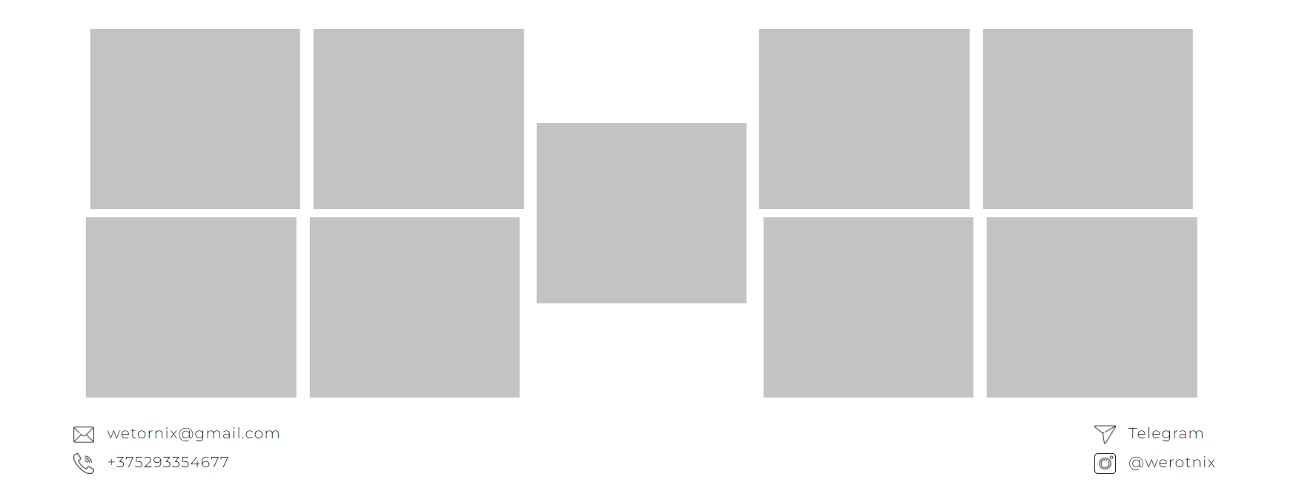

## ПРИЛОЖЕНИЕ Б

**Макеты страниц**

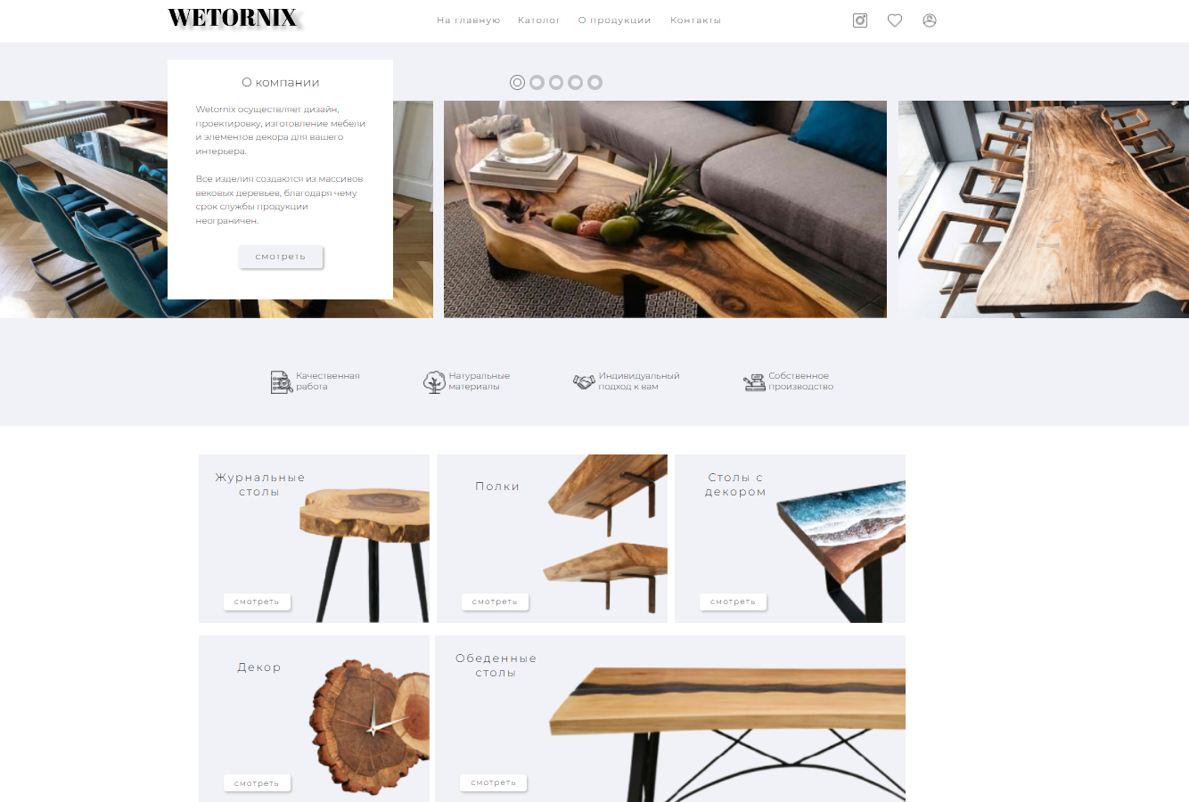

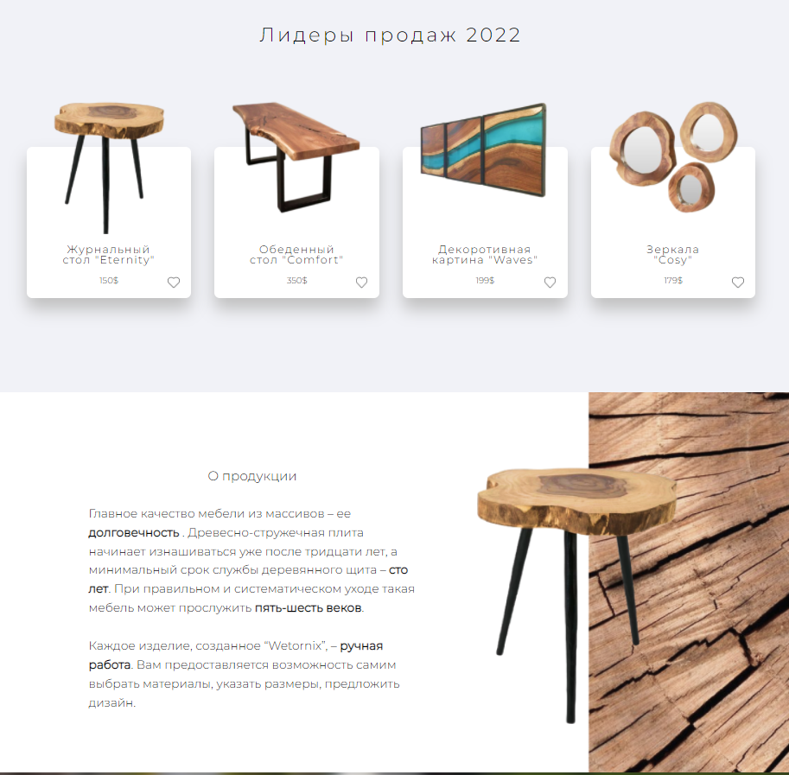

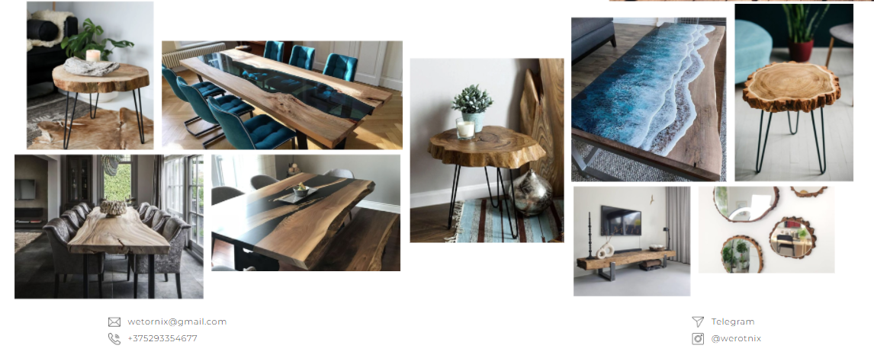

## ПРИЛОЖЕНИЕ В

**Листинг JavaScript**

isMobile = {

Android: function() {

return navigator.userAgent.match(/Android/i);

},

BlackBerry: function() {

return navigator.userAgent.match(/BlackBerry/i);

},

iOS: function() {

return navigator.userAgent.match(/iPhone|iPad|iPod/i);

},

Opera: function() {

return navigator.userAgent.match(/Opera Mini/i);

},

Windows: function() {

return navigator.userAgent.match(/IEMobile/i);

},

any: function() {

return (isMobile.Android() || isMobile.BlackBerry() || isMobile.iOS() || isMobile.Opera() || isMobile.Windows());

}

};

const furniture = document.querySelector('.furniture_body');

if(furniture && !isMobile.any()){

const furnitureItems = document.querySelector('.furniture_items');

const furnitureColumn = document.querySelectorAll('.furniture_column');

const speed = furniture.dataset.speed;

let positionX = 0;

let coordXprocent = 0;

function setMouseGalleryStyle(){

let furnitureItemsWidth = 0;

furnitureColumn.forEach(element =>{

furnitureItemsWidth += element.offsetWidth;

});

const furnitureDifferent = furnitureItemsWidth - furniture.offsetWidth;

const distX = Math.floor(coordXprocent - positionX);

positionX = positionX + (distX * speed);

let position = furnitureDifferent/200*positionX;

furnitureItems.style.cssText = `transform: translate3d(${-position}px,0,0);`;

if(Math.abs(distX)>0){

requestAnimationFrame(setMouseGalleryStyle);

}

else{

furniture.classList.remove("init");

}

}

furniture.addEventListener('mousemove', function(e){

const furnitureWidth = furniture.offsetWidth;

const coordX = e.pageX - furnitureWidth/2;

coordXprocent = coordX/furnitureWidth*200;

if(!furniture.classList.contains("init")){

requestAnimationFrame(setMouseGalleryStyle);

furniture.classList.add("init");

}

});}

Листинг В.1 Код движения галереи

if(document.querySelector('.main-slider_slider')){

new Swiper('.main-slider_slider',{

observer: true,

observeParents: true,

slidesPerView: 1,

spaceBetween: 40,

watchOverflow: true,

speed: 800,

loop: true,

loopAdditionalSlides: 5,

preloadImages: false,

parallax: true,

pagination: {el: '.controls-slider-main_dotts',

clickable: true}});}

Листинг В.2 – Код слайдера

let Links = document.querySelectorAll('[data-goto]');

if(Links.length>0){

Links.forEach(Link => {

Link.addEventListener("click", onMenuLinkClick);

});

function onMenuLinkClick(e){

const Link = e.target;

const gotoBlock = document.querySelector(Link.dataset.goto);

const gotoBlockValue = gotoBlock.getBoundingClientRect().top + pageYOffset;

window.scrollTo({

top: gotoBlockValue,

behavior: "smooth"

});я

e.preventDefault();

};

};

Листинг 3.9 -- Добавление эффекта прокрутки

## ПРИЛОЖЕНИЕ Г

Листинг CSS/SCSS

.header_body {

  position: relative;

  display: flex;

  align-items: center;

  min-height: 80px;

  justify-content: space-between;

}

.menu_list {

  display: flex;

  position: relative;

  z-index: 5;

}

.header_active {

  display: flex;

  width: 150px;

  flex-direction: row;

  flex-wrap: wrap;

  align-items: center;

  justify-content: space-between;

}

Листинг Г.1 ­– Использование CSS Flexbox в стилизации хедера

.menu_container {

position: relative;

display: flex;

max-width: 1300px;

padding: 40px 15px;

margin: 0 auto;

flex-wrap: wrap;

align-items: center;

min-height: 730px;

justify-content: space-between;

}

Листинг Г.2 ­– Использование CSS Flexbox в стилизации блока с каталогом

.goods_container {

  padding:30px  30px 50px 30px;

  position: relative;

  display: flex;

  max-width: 1440px;

  margin: 0 auto;

  flex-wrap: wrap;

  align-items: center;

  justify-content: space-between;}

Листинг Г.3 ­– Использование CSS Flexbox в стилизации блока товаров

.about_container {

  min-height: 730px;

  max-width: 1200px;

  position: relative;

  display: flex;

  align-items: center;

}

Листинг Г.4 ­– Использование CSS Flexbox в стилизации блока продукции

.footer_body {

  display: flex;

  align-items: center;

  justify-content: space-between;

}

.footer_contacts {

  display: flex;

  flex-direction: column;

}

Листинг 3.5 ­– Использование CSS Flexbox в стилизации футера

.furniture_items {

    display: grid;

    grid-template-columns: auto;

    grid-auto-flow: column;

    align-items: center;

}

.furniture_row {

    margin: 0 5px;

    display: inline-grid;

    gap: 16px;

    grid-template-columns: auto;

    grid-auto-flow: column;

}

Листинг 3.6 ­– Использование CSS Grid в стилизации галереи